|  |
| --- |
| uNIVERSIDADE REGIONAL DE BLUMENAU  CENTRO DE CIÊNCIAS EXATAS E NATURAIS  CURsO DE SISTEMAS DE INFORMAÇÃO – BACHARELADO |
| RetroTech: viagem no tempo da computação  guilherme souza dos santos  jennyfer araujo |
| bLUMENAU  2024 |

|  |
| --- |
| guilherme souza dos santos  jennyfer araujo  RetroTech: viagem no tempo da computação  Trabalho de Conclusão de Curso apresentado ao curso de graduação em Sistemas de Informação do Centro de Ciências Exatas e Naturais da Universidade Regional de Blumenau como requisito parcial para a obtenção do grau de Bacharel em Sistemas de Informação.  Prof. Dalton Solano dos Reis, Mestre – Orientador  Miguel Alexandre Wisintainer - Mentor |
| bLUMENAU  2024 |
| Esta página deverá ser substituída pela folha de assinaturas entregue na Banca.  Digitalize a folha e cole aqui para a entrega da versão final do TCC.  Atenção: não ultrapasse as margens! |
|  |

Dedicamos este trabalho às nossas respectivas famílias, que sempre nos apoiaram durante a nossa jornada acadêmica e à todas as pessoas que, de alguma forma, contribuíram com seu conhecimento, incentivo e apoio, tornando possível a realização deste projeto.

AGRADECIMENTOS

A conclusão deste trabalho foi possível graças a contribuição e ao apoio de diversas pessoas.

Primeiramente, agradecemos aos nossos amigos por todo o incentivo e paciência conosco durante o projeto e a graduação como um todo.

Aos professores da FURB, em especial, ao nosso orientador, Dalton Solano dos Reis, por nos guiar em todo o percurso final do curso e dedicar seu tempo para essa contribuição.

Ao mentor deste trabalho, Miguel Alexandre Wisintainer, por agregar com conhecimento e doar toda assistência necessária.

Por fim, agradecemos também aos acadêmicos Lucas Hong Lae Son e Leonardo Linhares Silva pelo suporte na publicação do aplicativo e por fazer a exposição do acervo acontecer de uma forma prática.

O entusiasmo é a maior força da alma. Conserva-o e nunca te faltará poder para conseguires o que desejas.

Napoleon Hill

RESUMO

Esta monografia apresenta o desenvolvimento do aplicativo móvel RetroTech, concebido para a digitalização e exibição interativa do acervo de peças históricas do Departamento de Sistemas e Computação (DSC) da Universidade Regional de Blumenau (FURB). Além de oferecer uma plataforma digital que complementa as exposições físicas, o aplicativo inclui um recurso de jogo educativo (quiz), promovendo a interação dos usuários com o conteúdo do acervo de forma dinâmica e enriquecedora. A metodologia utilizada incluiu a definição de uma ontologia própria, baseada em padrões como Dublin Core e CIDOC-CRM, para a estruturação do acervo, contemplando informações como nome da peça, fabricante, ano, descrição e curiosidades. O desenvolvimento técnico foi realizado com a utilização de tecnologias modernas, incluindo React Native para o frontend, ExpoGo para suporte multiplataforma e Firebase para gerenciamento de backend e armazenamento. Além disso, foram adotadas abordagens de engenharia de software para levantamento de requisitos e especificações, guiadas por diretrizes de design centradas na usabilidade. Os testes realizados com usuários validaram a eficácia do aplicativo em oferecer uma navegação intuitiva e explorar o acervo de forma organizada e detalhada, destacando seu potencial para promover a valorização e disseminação do patrimônio tecnológico e histórico da computação. Os resultados indicam que o RetroTech atende aos objetivos propostos, apresentando-se como uma solução robusta, acessível e educativa. O trabalho também abre possibilidades para futuras extensões, como a integração de recursos de realidade aumentada (RA) e a ampliação do acervo digital, consolidando sua contribuição para a preservação e democratização do conhecimento sobre a história da computação.

Palavras-chave: História da Computação. Aplicativo Móvel. Acervo Digital. Firebase. ExpoGo. React Native. Quiz.

ABSTRACT

This monograph presents the development of the mobile application RetroTech, designed for the digitalization and interactive display of the historical collection from the Department of Systems and Computing (DSC) at the Regional University of Blumenau (FURB). In addition to offering a digital platform that complements physical exhibitions, the application includes an educational game feature (quiz), fostering user interaction with the collection's content dynamically and engagingly. The methodology employed involved defining a custom ontology based on standards such as Dublin Core and CIDOC-CRM to structure the collection, encompassing information such as the item's name, manufacturer, year, description, and curiosities. The technical development utilized modern technologies, including React Native for the frontend, ExpoGo for cross-platform support, and Firebase for backend management and storage. Additionally, software engineering approaches were adopted for requirements elicitation and specification, guided by design principles focused on usability and accessibility. User testing validated the application's effectiveness in providing intuitive navigation and enabling detailed and organized exploration of the collection, emphasizing its potential to promote the appreciation and dissemination of technological and historical computing heritage. The results indicate that RetroTech meets its proposed objectives, presenting itself as a robust, accessible, and educational solution. The work also opens possibilities for future extensions, such as integrating augmented reality features and expanding the digital collection, consolidating its contribution to the preservation and democratization of knowledge about computing history.

Key-words: Computing history. Mobile application. Digital collection. ExpoGo. React Native. Quiz.

LISTA DE Figuras

Figura 1 - Exemplo da Calculadora Hewlett-Packard HP-21 configurada no Firebase 21

Figura 2 – Diagrama de Casos de Uso 30

Figura 3 - Diagrama de navegação 32

Figura 4 - Configuração de uma peça do acervo histórico no Cloud Firestore 34

Figura 5 - Esquema de tecnologias 36

Figura 6 – Diagrama de pacotes 37

Figura 7 - Tela Inicial 45

Figura 8 - Categorias 46

Figura 9 - Detalhes da peça 47

Figura 10 - Linha do Tempo 48

Figura 11 – Leitor QR Code 49

Figura 12 - Tela inicial do Quiz 50

Figura 13 - Caça às peças 51

Figura 14 - Mensagem de sucesso 52

Figura 15 - Mensagem de erro 53

Figura 16 - Modo Q&A do Quiz 54

Figura 17 - Faixa etária dos usuários 55

Figura 18 - Nível de formação dos usuários 56

Figura 19 - Resposta dos usuários sobre a tela de categorias 56

Figura 20 - Feedback dos usuários a respeito do design da linha do tempo 57

Figura 21 - Avaliação da tela de QR Codes 57

Figura 22 - Recomendação do RetroTech pelos usuários 58

LISTA DE Quadros

Quadro 1 - Síntese dos trabalhos correlatos selecionados 25

Quadro 2 – Requisitos funcionais e não funcionais 28

Quadro 3 – Matriz de Rastreabilidade entre RFs e UCs 30

Quadro 4 – Navegação do aplicativo 37

Quadro 5 – Leitura de QR Codes 39

Quadro 6 – Carregamento de categorias 40

Quadro 7 – Funções auxiliares para o carregamento das categorias 40

Quadro 8 – Lógica do jogo educativo 41

Quadro 9 – Tela de detalhes do item 42

Quadro 10 - Comparativo dos correlatos e o trabalho desenvolvido 57

Lista de tabelas

Tabela 1 – Critérios de Inclusão 25

LISTA DE ABREVIATURAS E SIGLAS

CIDOC-CRM – Conceptual Reference Model do Conselho Internacional de Museus

DCMES – Dublin Core Metadata Element Set

DSC – Departamento de Sistemas e Computação

FURB – Fundação Universidade Regional de Blumenau

HIG – Human Interface Guidelines

ICOM – International Council of Museums

IDE - Integrated Development Environment

ISO – International Organization for Standardization

PC – Personal Computer

QP – Questão Principal

QR Code – Quick Response Code

RA – Realidade Aumentada

RF – Requisito Funcional

RL – Revisão de Literatura

RNF - Requisito Não Funcional

RSL – Revisão Sistemática na Literatura

RTL – Revisão Tradicional na Literatura

SUMÁRIO

1 Introdução 14

1.1 OBJETIVOS 14

1.2 estrutura 15

2 FUNDAMENTAÇÃO TEÓRICA 17

2.1 PRESERVAÇÃO DA HISTÓRIA DA COMPUTAÇÃO 17

2.2 Ontologias Aplicadas a Acervos Digitais – DUBLIN CORE E CIDOC-CRM 18

2.3 Princípios do Design Amigável de Interfaces ADOTANDO O HIG DA APPLE 22

2.4 Jogos Educativos e Gamificação 23

2.5 TRABALHOS CORRELATOS 24

2.5.1 METODOLOGIA DE PESQUISA 25

3 DESENVOLVIMENTO do aplicativo 28

3.1 Levantamento de REQUISITOS 28

3.2 ESPECIFICAÇÃO 28

3.2.1 Requisitos 28

3.2.2 Diagrama de casos de uso 29

3.2.3 Matriz de rastreabilidade dos RFs e sua relação com os Casos de Uso 31

3.2.4 Diagrama de navegação 31

3.3 IMPLEMENTAÇÃO 33

3.3.1 Técnicas e ferramentas utilizadas 33

3.3.2 Arquitetura do Sistema e Diagrama de Pacotes 36

3.3.3 Codificação 37

3.3.4 Operacionalidade da implementação 44

3.4 RESULTADOS E DISCUSSões 54

3.4.1 Feedback dos usuários sobre o aplicativo 55

3.4.2 Comparação com trabalhos correlatos 58

4 CONCLUSÕES 60

4.1 EXTENSÕES 61

Referências 62

# Introdução

A preservação e exposição de peças antigas da computação representam uma oportunidade única de imersão no passado tecnológico, proporcionando ao público a chance de compreender e valorizar a evolução das tecnologias que moldaram o mundo moderno. Embora a organização e a disposição física dessas peças em exposições sejam importantes, a inclusão de recursos digitais torna a experiência mais rica e interativa, permitindo uma exploração mais profunda dos contextos históricos, técnicos e culturais associados a cada item.

No Departamento de Sistemas e Computação (DSC) da Universidade Regional de Blumenau (FURB), a relevância de unir recursos tecnológicos ao acervo físico de peças de hardware é amplamente reconhecida. Em resposta a essa necessidade, o desenvolvimento do aplicativo móvel RetroTech é proposto como uma solução inovadora. Esse aplicativo visa complementar a exposição física, oferecendo uma plataforma interativa e educativa que facilita a exploração autônoma e personalizada do acervo. A integração de tecnologias digitais em exposições museológicas tem se mostrado eficaz para engajar o público, atender a diferentes níveis de conhecimento e promover um aprendizado mais significativo e envolvente (Parry, 2010).

Além de digitalizar e organizar o acervo, esse aplicativo incorpora um recurso de jogo educativo (quiz), que permite aos usuários interagir com o conteúdo de maneira dinâmica e divertida. Por meio de perguntas e desafios relacionados às peças do acervo, o quiz estimula o aprendizado e o engajamento dos visitantes, tornando a experiência mais imersiva e enriquecedora.

O desenvolvimento do aplicativo foi realizado utilizando React Native em conjunto com o ExpoGo para o frontend e o Firebase para backend e armazenamento de dados, uma escolha que oferece uma arquitetura escalável, intuitiva e segura para os usuários. Esse conjunto de tecnologias permite que o aplicativo seja multiplataforma e facilmente expansível, adaptando-se às exigências do projeto. O desafio está em assegurar que o aplicativo seja intuitivo, informativo e acessível para uma ampla variedade de públicos, abrangendo desde entusiastas da tecnologia até aqueles com pouco conhecimento prévio em computação.

## OBJETIVOS

O objetivo principal deste trabalho é desenvolver um aplicativo móvel, denominado RetroTech, que digitalize e apresente o acervo de peças históricas do Departamento de Sistemas e Computação (DSC) da Universidade Regional de Blumenau (FURB). O aplicativo visa proporcionar aos visitantes uma experiência interativa e educativa, promovendo a preservação, valorização e divulgação do patrimônio tecnológico representado pelas peças em exposição. Os objetivos específicos que sustentam o alcance do objetivo principal são:

1. digitalizar peças reais do acervo físico do DSC/FURB, organizando-as em um acervo virtual padronizado;
2. aplicar ontologias reconhecidas, como Dublin Core e CIDOC-CRM, para estruturar e padronizar as informações do acervo digital, garantindo interoperabilidade e acessibilidade;
3. desenvolver uma interface interativa e amigável que permita a navegação intuitiva e a exploração detalhada do acervo;
4. fornecer materiais educativos associados ao acervo, enriquecendo a experiência do visitante com informações contextuais e históricas sobre as peças;
5. desenvolver um recurso de jogo educativo que permita aos usuários interagir de forma dinâmica com o acervo, promovendo aprendizado e engajamento.
6. adotar tecnologias modernas, como React Native, ExpoGo e Firebase, para garantir uma arquitetura segura, escalável e multiplataforma;
7. validar a usabilidade e a eficácia do aplicativo por meio de testes com usuários, avaliando a satisfação e a interação com o sistema;
8. propor futuras extensões, como a integração de recursos de realidade aumentada e a ampliação do acervo digital, para enriquecer ainda mais a experiência do usuário e o alcance do projeto.

## estrutura

Este trabalho está organizado em cinco capítulos, dispostos de maneira lógica para proporcionar uma visão completa e detalhada sobre o seu desdobramento. O primeiro capítulo, a Introdução, contextualiza o tema e destaca a importância da preservação de peças históricas da computação, apresentando o objetivo principal e os objetivos específicos do trabalho, além de um panorama geral da estrutura do texto. Em seguida, o Capítulo 2, dedicado à Fundamentação Teórica, explora os conceitos e técnicas essenciais para o desenvolvimento do aplicativo. São abordados temas como preservação da história da computação, design de interfaces amigáveis, aplicação de ontologias como Dublin Core e CIDOC-CRM e os trabalhos correlatos.

O Capítulo 3 detalha o Desenvolvimento do projeto, descrevendo as etapas práticas realizadas, como o levantamento de requisitos, a implementação das funcionalidades e a validação do sistema. Nesta parte, também são apresentados os métodos e ferramentas empregados, como React Native, ExpoGo e Firebase, que foram fundamentais para a construção do aplicativo. No Capítulo 4, são discutidos os Resultados obtidos e os desafios enfrentados durante o desenvolvimento, incluindo os resultados dos testes de usabilidade, as contribuições do aplicativo para a preservação do patrimônio tecnológico e as soluções implementadas para atender aos objetivos do trabalho.

Finalmente, o Capítulo 5 apresenta as Conclusões e Extensões, avaliando o alcance dos objetivos propostos e sugerindo direções futuras para o projeto. Entre as possibilidades, destacam-se a ampliação do acervo digital e a integração de novos recursos, como realidade aumentada. O texto também conta com uma seção de Referências Bibliográficas, que reúne as fontes utilizadas para sustentar a fundamentação teórica e técnica, e, se necessário, anexos com materiais complementares.

# FUNDAMENTAÇÃO TEÓRICA

Neste capítulo, são abordados os conceitos, metodologias e estudos que sustentam o desenvolvimento do RetroTech, organizados em quatro seções principais que refletem as dimensões essenciais do projeto. A seção 2.1 explora a importância de documentar e valorizar a evolução tecnológica, contextualizando o papel dos acervos digitais na preservação e disseminação de conhecimentos históricos. A seção 2.2 apresenta a aplicação de ontologias no projeto, evidenciando como elas estruturam os dados e promovem a interoperabilidade e consistência das informações.

A seção 2.3 foca no uso de diretrizes de design para criar interfaces intuitivas e coesas, alinhadas aos princípios de simplicidade, consistência e feedback visual. Por fim, a seção 2.4 sintetiza os estudos relacionados que fundamentam as decisões tomadas no desenvolvimento do aplicativo, destacando os métodos, tecnologias e práticas que serviram de base teórica e prática.

## PRESERVAÇÃO DA HISTÓRIA DA COMPUTAÇÃO

A história da computação está intrinsecamente ligada ao desenvolvimento tecnológico que moldou a sociedade contemporânea, desempenhando um papel central no avanço das ciências, da comunicação e da economia global. A preservação dessa história vai além de uma questão de nostalgia: é uma forma de documentar e valorizar os processos e inovações que culminaram na tecnologia moderna. Segundo Kaczmarczyk (2019), a preservação de equipamentos e registros históricos da computação é essencial para entender a evolução do pensamento computacional e seu impacto na sociedade.

Com a rápida obsolescência de tecnologias e a transição constante para novas gerações de hardware e software, muitas peças históricas são descartadas, levando à perda irreparável de elementos que poderiam servir como base para estudos futuros. A preservação histórica desempenha, portanto, um papel educacional, cultural e científico. Cameron e Kenderdine (2007) destacam que acervos digitais, aliados a exposições físicas, ampliam o alcance do conhecimento, permitindo que um público maior tenha acesso às peças e compreenda seu contexto histórico.

No Brasil, iniciativas como o grupo RetroSC, que organiza eventos e exposições de equipamentos antigos, têm demonstrado como a preservação de peças de hardware pode atrair e educar o público. Esses eventos ajudam a contextualizar o papel de dispositivos como mainframes, computadores pessoais e periféricos na construção da sociedade digital (Retrosc, 2023).

Além disso, museus e centros de ciência têm desempenhado um papel fundamental nesse esforço. O Museu de Ciência e Tecnologia da PUC-RS é um exemplo notável, integrando atividades interativas que explicam a evolução de dispositivos computacionais e suas aplicações científicas (Bonatto, 2019). Tais iniciativas são indispensáveis para conectar o passado tecnológico com as gerações atuais, inspirando estudantes e pesquisadores a compreenderem e valorizarem o legado tecnológico.

A digitalização de acervos surge como uma solução promissora para preservar e disseminar informações sobre equipamentos históricos. A digitalização não apenas protege peças físicas da deterioração, mas também amplia o acesso a coleções que, de outra forma, estariam limitadas a um espaço físico específico (UNESCO, 2015).

A utilização de tecnologias digitais permite que os acervos sejam acessados por públicos de diferentes localidades, promovendo uma democratização do conhecimento. Parry (2010) argumenta que a integração de recursos digitais em exposições físicas cria uma experiência híbrida, onde visitantes podem interagir com informações de maneira mais rica e personalizada. No contexto do RetroTech, a digitalização do acervo do Departamento de Sistemas e Computação (DSC) da FURB busca unir o melhor dos dois mundos: a preservação física e a digital.

A preservação da história da computação também tem um impacto direto no contexto acadêmico e regional. Na FURB, o acervo de equipamentos históricos mantido por professores do DSC representa um patrimônio valioso que, embora não esteja atualmente em exposição, é utilizado como recurso pedagógico em cursos relacionados à computação. A digitalização e organização desse acervo no aplicativo RetroTech permitem que essas peças sejam acessíveis a um público mais amplo, promovendo a valorização do patrimônio local e ampliando o impacto educacional do projeto.

## Ontologias Aplicadas a Acervos Digitais – DUBLIN CORE E CIDOC-CRM

A organização de informações em acervos digitais representa um desafio significativo, especialmente quando o objetivo é garantir que os dados sejam acessíveis, consistentes e interoperáveis. Para superar essas dificuldades, ontologias são amplamente utilizadas como ferramentas que estruturam e formalizam o conhecimento de um domínio, definindo conceitos e as relações entre eles (Gruber, 1993). No contexto do RetroTech, o uso combinado das ontologias Dublin Core e CIDOC-CRM permite organizar as informações do acervo de maneira padronizada e enriquecida, proporcionando ao usuário uma experiência de navegação intuitiva e educativa.

Ontologias são descritas como "uma especificação explícita de uma conceitualização compartilhada" (Gruber, 1993). Elas organizam informações de maneira lógica e hierárquica, permitindo que humanos e máquinas compreendam e processem os dados. Em acervos digitais, elas desempenham um papel essencial ao padronizar a descrição dos itens, facilitando sua catalogação e recuperação, estabelecer relações semânticas entre os objetos, permitindo uma navegação contextualizada e garantir a interoperabilidade dos dados com outros sistemas e plataformas, como repositórios digitais e museus virtuais.

Cameron e Kenderdine (2007) destacam que o uso de ontologias em acervos culturais possibilita uma apresentação mais rica das informações, conectando os objetos a seus contextos históricos, técnicos e sociais. Esse recurso é particularmente relevante no RetroTech, onde cada peça do acervo deve ser descrita de forma detalhada e integrada ao contexto de sua época.

O Dublin Core Metadata Element Set (DCMES), conhecido como Dublin Core, é uma ontologia amplamente utilizada para descrever recursos digitais e físicos. Desenvolvida em 1995 e reconhecida como padrão ISO 15836-2:2019, ela fornece um conjunto de 15 elementos básicos que facilitam a descrição uniforme de informações em diferentes contextos (ISO 15836-2:2019).

Os elementos mais relevantes para o RetroTech incluem:

1. *Title* (Título): nome da peça;
2. *Creator* (Criador): fabricante ou criador do objeto;
3. *Date* (Data): ano de fabricação ou lançamento;
4. *Description* (Descrição): detalhes técnicos e históricos da peça;
5. *Subject* (Assunto): categoria ou tipo do objeto;
6. *Format* (Formato): representação da mídia, como imagens ou vídeos.

A escolha do Dublin Core no RetroTech foi motivada por sua simplicidade e flexibilidade, permitindo que as informações do acervo fossem organizadas de forma eficiente e acessível. Além disso, a implementação no Firebase facilita a integração dos elementos com a interface do aplicativo.

Enquanto o Dublin Core é ideal para descrever os metadados básicos de cada peça, o CIDOC Conceptual Reference Model (CRM) expande a capacidade de modelagem, permitindo a representação de relações complexas entre os objetos e seus contextos históricos. Desenvolvido pelo International Council of Museums (ICOM) e reconhecido pelo padrão ISO 21127:2014, o CIDOC-CRM é amplamente utilizado em museus e acervos culturais.

Os principais conceitos aplicados no projeto incluem:

1. E22 Man-Made Object: representa objetos criados por humanos, como computadores e periféricos;
2. E39 Actor: refere-se a pessoas ou organizações responsáveis pela criação ou uso do objeto;
3. E52 Time-Span: define o período associado ao objeto, como o ano de fabricação;
4. E55 Type: classifica os objetos em categorias específicas, como "Computador" ou "Periférico";
5. E7 Activity: representa eventos históricos ou técnicos relacionados ao objeto.

Exemplo de aplicação no RetroTech:

1. O "Solution 16" (E22) foi fabricado pela Prológica (E39) em 1986 (E52) e é classificado como um "Computador Pessoal" (E55).

Essa modelagem permite que o aplicativo conecte cada peça a seu contexto histórico, facilitando uma navegação mais rica e informativa para o usuário.

A abordagem híbrida que combina o Dublin Core e o CIDOC-CRM no RetroTech une a simplicidade de descrição de metadados com a capacidade de modelagem avançada de relacionamentos. Enquanto o Dublin Core é usado para atributos essenciais (como título, criador e descrição), o CIDOC-CRM fornece uma camada semântica que conecta as peças a eventos históricos e outros objetos do acervo. Por exemplo, no Firebase, cada peça do acervo é descrita com alguns dos campos da ontologia Dublin Core. De acordo com a Figura 1 é possível visualizar o nome da peça (nome), o fabricante (fabricante), o ano de fabricação (ano), os detalhes técnicos e históricos da peça (descricaoLonga) e a representação da mídia (imagem):

Figura 1 - Exemplo da Calculadora Hewlett-Packard HP-21 configurada no Firebase

Fonte: elaborado pelos autores (2024).

Enquanto isso, as relações contextuais são modeladas com base no CIDOC-CRM, conforme exemplificado nos conceitos acima (E22, E39, E52 e E55).

O uso das ontologias no RetroTech trouxe benefícios significativos para a organização e apresentação das informações do acervo digital. A adoção de uma abordagem híbrida, combinando o Dublin Core e o CIDOC-CRM, permitiu estruturar os dados de maneira padronizada, facilitando tanto a catalogação quanto a recuperação das informações. O Dublin Core, com sua simplicidade e flexibilidade, foi essencial para descrever atributos essenciais das peças, como nome, fabricante, ano de fabricação e descrição técnica. Por outro lado, o CIDOC-CRM contribuiu para enriquecer as informações ao modelar relações complexas, conectando os objetos a eventos históricos e contextos técnicos, proporcionando uma visão mais ampla e contextualizada do acervo.

A utilização dessas ontologias também garantiu a interoperabilidade dos dados, possibilitando que as informações do acervo sejam compatíveis com outras plataformas e sistemas que utilizam padrões similares. Isso não apenas amplia o potencial de integração do projeto, mas também assegura que o acervo digital seja expansível, permitindo a adição de novas peças ou categorias de maneira consistente. Além disso, o modelo adotado oferece uma experiência mais rica para os usuários, que podem navegar pelo acervo de forma intuitiva, compreendendo não apenas os atributos individuais das peças, mas também suas conexões e significados históricos.

## Princípios do Design Amigável de Interfaces ADOTANDO O HIG DA APPLE

O design de interfaces amigáveis é um elemento central no desenvolvimento de sistemas interativos, como o RetroTech, especialmente quando se busca proporcionar experiências intuitivas e eficientes para o usuário. Guiado pelos princípios do Human Interface Guidelines (HIG) da Apple, o design visual do aplicativo foi concebido para garantir simplicidade, consistência e feedback visual, contribuindo para uma navegação clara e funcional. Esses princípios não apenas definem a estética da interface, mas também fundamentam como os elementos visuais devem ser organizados para reduzir a carga cognitiva do usuário e melhorar sua interação com o sistema (Apple Inc., 2021).

Um dos aspectos mais notáveis do design visual do RetroTech é o uso do esquema de cores e gradiente aplicado em todas as telas. Como pode ser observado através de imagens do aplicativo na seção 3 deste trabalho, as cores desempenham um papel importante na criação de uma experiência envolvente e coerente. Para o aplicativo, optou-se por um gradiente de tons roxos e lilases, que transmite uma sensação de modernidade e acolhimento, alinhada à proposta educativa e cultural do projeto. Essa escolha cromática reflete diretamente os princípios de simplicidade e consistência, já que o uso padronizado dessas cores em todas as telas reforça a identidade visual do aplicativo e facilita a familiarização do usuário com a interface.

A simplicidade foi um dos princípios centrais no desenvolvimento do esquema de cores. O gradiente foi projetado para ser sutil e não competir visualmente com os elementos principais da interface, como textos, botões e ícones. Essa abordagem garante que o usuário foque nos elementos funcionais do aplicativo, como os títulos e descrições das peças do acervo, sem ser distraído por detalhes visuais excessivos. Além disso, o contraste entre o gradiente de fundo e os elementos interativos foi cuidadosamente ajustado para maximizar a legibilidade, contribuindo para uma navegação fluida e confortável.

A consistência também está presente no uso das cores e gradientes, que se repetem de maneira uniforme em todas as telas do aplicativo. Essa uniformidade visual cria uma experiência coesa, em que o usuário sente que está navegando em um ambiente contínuo e previsível. Por exemplo, o mesmo esquema de cores é aplicado tanto na tela inicial quanto nas páginas de detalhes das peças, garantindo que o usuário reconheça instantaneamente o estilo e os padrões da interface.

O feedback visual foi incorporado com atenção ao uso das cores, de forma a comunicar claramente as interações do usuário com o sistema. Quando o usuário toca em botões ou navega entre telas, pequenas animações ou mudanças de cor são exibidas, indicando que a ação foi registrada. Esses detalhes ajudam a estabelecer uma comunicação direta entre o sistema e o usuário, aumentando sua confiança na interface.

Ao unir estética e funcionalidade, o design visual do RetroTech exemplifica como as cores podem ser usadas de maneira estratégica para promover simplicidade, consistência e feedback visual, em conformidade com os princípios do HIG. O resultado é uma interface visualmente agradável e intuitiva, que suporta os objetivos educacionais e culturais do projeto, ao mesmo tempo em que oferece uma experiência de navegação envolvente e eficiente.

## Jogos Educativos e Gamificação

A integração de jogos educativos e elementos de gamificação em sistemas digitais tem sido amplamente explorada como uma estratégia eficaz para aumentar o engajamento e promover o aprendizado em diversos contextos. Segundo Deterding *et al.* (2011), gamificação refere-se à aplicação de elementos de design de jogos em contextos não relacionados a jogos, com o objetivo de melhorar a experiência do usuário e incentivá-lo a atingir determinados objetivos. No caso de sistemas educativos, essa abordagem tem se mostrado particularmente promissora, pois combina elementos lúdicos com conteúdos instrucionais, estimulando a interação e a retenção do conhecimento (Gee, 2008).

No contexto do RetroTech, o uso de um jogo educativo (quiz) para engajar os usuários e explorar o acervo do DSC da FURB é uma aplicação direta desses princípios. Essa funcionalidade transforma a interação tradicional com acervos digitais em uma experiência dinâmica, incentivando o aprendizado por meio de desafios e recompensas imediatas, como mensagens de acerto ou erro. Segundo Sailer *et al.* (2017), elementos como feedback visual, progressão e competição amigável são fundamentais para criar um ambiente motivador, que estimula a curiosidade e o envolvimento do usuário.

Os jogos educativos, quando integrados a plataformas digitais, oferecem benefícios como:

1. aumento do engajamento, pois a interação dinâmica promove um interesse contínuo no conteúdo, facilitando a absorção do conhecimento (Hamari *et al.*, 2014);
2. aprendizado contextualizado, já que, de acordo com Gee (2008), jogos como quizzes permitem que os usuários associem informações de forma prática, conectando conceitos a exemplos reais.
3. motivação intrínseca, pois os elementos lúdicos incentivam os usuários a explorarem mais profundamente o conteúdo, mesmo sem incentivos externos (Ryan; Deci, 2000).

No presente trabalho, o quiz é uma funcionalidade estratégica para reforçar a interação com o acervo histórico. Ele não apenas testa o conhecimento do usuário sobre as peças do acervo, mas também serve como um meio de aprendizado contínuo, apresentando informações detalhadas e curiosidades sobre as peças.

A gamificação no RetroTech não se limita a criar uma experiência divertida; ela visa transformar o aprendizado sobre o acervo em uma atividade significativa para os visitantes. Segundo Kapp (2012), sistemas que integram gamificação promovem a repetição e a prática, elementos cruciais para a retenção do conhecimento. Além disso, o quiz permite que os usuários desenvolvam uma apreciação mais profunda pelo patrimônio tecnológico apresentado no aplicativo, alinhando-se ao objetivo de promover a valorização e preservação da história da computação.

## TRABALHOS CORRELATOS

A pesquisa de trabalhos correlatos é fundamental para compreender o estado da arte e identificar lacunas e boas práticas que podem contribuir para o desenvolvimento do RetroTech. Neste estudo, foram adotados dois tipos de Revisão de Literatura (RL): a Revisão Sistemática na Literatura (RSL) e a Revisão Tradicional na Literatura (RTL).

A RSL segue critérios rigorosos para a seleção e análise de estudos, garantindo a inclusão de trabalhos altamente relevantes e metodologicamente sólidos. Por outro lado, a RTL oferece maior flexibilidade, permitindo a exploração de temas emergentes e abordagens não sistematizadas (Casarin *et al.*, 2020). A combinação dessas abordagens assegura uma análise abrangente e contextualizada.

Ademais, essa pesquisa foi norteada pela questão principal: “Quais tecnologias, metodologias e padrões podem ser aplicados ao desenvolvimento de acervos digitais interativos e amigáveis, com foco na usabilidade e preservação digital?”. Essa questão reflete a necessidade de alinhar aspectos técnicos e teóricos no desenvolvimento de plataformas de acervos culturais que combinem robustez tecnológica, acessibilidade e experiência do usuário. Ela busca explorar desde padrões de interoperabilidade, como ontologias (Dublin Core e CIDOC-CRM), até abordagens de design centradas no usuário e tecnologias interativas, como aplicativos móveis.

A formulação da Questão Principal (QP) visa mapear soluções que atendam aos desafios específicos de acervos digitais, como a organização e contextualização de informações, a integração com tecnologias emergentes e a democratização do acesso ao patrimônio cultural. Além disso, a pergunta orienta a identificação de lacunas existentes na literatura, contribuindo para o avanço na concepção de sistemas inovadores e aplicáveis em ambientes reais.

### METODOLOGIA DE PESQUISA

A metodologia aplicada foi dividida em três etapas principais: (1) planejamento e definição dos critérios de busca, (2) execução da busca em bases de dados e (3) análise e seleção dos estudos. A seguir, cada etapa é detalhada.

A primeira etapa consistiu em realizar um levantamento preliminar para identificar as bases de dados e os termos de busca mais relevantes. Optou-se por utilizar as plataformas Google Acadêmico e Scispace, que oferecem acesso a uma ampla gama de trabalhos acadêmicos e técnicos. O período de busca foi delimitado entre 2008 e 2024 para capturar avanços recentes na área, sem desconsiderar estudos fundadores.

As strings de busca foram formuladas em português e inglês, visando a abrangência e diversidade de contextos. Exemplos de strings utilizadas incluem: ("acervos digitais" AND "design de interfaces") direcionada à busca por estudos relacionados a plataformas interativas e amigáveis, ("preservação digital" AND "museus") voltada para identificar trabalhos que abordam desafios e soluções na conservação de acervos culturais, ("CIDOC-CRM" OR "Dublin Core") específica para ontologias aplicadas à organização e interoperabilidade de acervos digitais e ("realidade virtual" AND "patrimônio cultural") explorando o uso de tecnologias imersivas em exposições culturais.

Na segunda etapa, a busca foi conduzida em três níveis:

1. análise inicial por título e resumo;
2. leitura exploratória dos estudos selecionados;
3. análise detalhada dos textos completos. Durante essa etapa, aplicaram-se filtros automáticos nas bases para eliminar duplicatas e restringir o período de publicação.

A terceira etapa da metodologia de pesquisa consistiu em avaliar os estudos com base nos critérios de inclusão e exclusão estabelecidos, conforme a Tabela 1. Cada trabalho recebeu uma pontuação baseada nos critérios atendidos, permitindo uma seleção estruturada dos estudos mais relevantes. Trabalhos com pontuação igual ou superior a 7 foram considerados prioritários para análise.

Os critérios de inclusão e exclusão foram definidos para garantir a relevância e a qualidade dos estudos analisados, eliminando trabalhos redundantes ou fora do escopo. A Tabela 1 apresenta os critérios de inclusão, acompanhados de seus respectivos pesos.

Tabela 1 – Critérios de Inclusão

|  |  |  |
| --- | --- | --- |
| ID | Critério de Inclusão | Peso |
| CI1 | Trabalhos que utilizam ontologias como Dublin Core ou CIDOC-CRM | 3 |
| CI2 | Soluções relacionadas ao design de interfaces amigáveis | 2 |
| CI3 | Estudos sobre preservação digital em museus | 2 |
| CI4 | Publicações realizadas entre 2008 e 2024 | 1 |
| CI5 | Implementações práticas em sistemas de acervos digitais | 3 |

Fonte: elaborado pelos autores (2024).

Na metodologia de pesquisa utilizada, desconsiderou-se os estudos sem texto completo disponível ou de acesso restrito, trabalhos fora do escopo temático ou estudos exclusivamente teóricos, publicações anteriores a 2008, que poderiam não refletir práticas e tecnologias atuais e estudos duplicados ou redundantes. Cada estudo foi avaliado através da análise de títulos e resumos, que abrange uma filtragem inicial para eliminar estudos irrelevantes, a leitura diagonal, para identificação de aspectos-chave, como metodologias e tecnologias aplicadas e a leitura completa, que consiste na avaliação detalhada com aplicação de pontuações baseadas nos critérios de inclusão.

Quadro 1 - Síntese dos trabalhos correlatos selecionados

|  |  |  |  |  |  |
| --- | --- | --- | --- | --- | --- |
| Assunto | Tipo RL | Local | Filtro (String de Busca) | Referência | Pontuação |
| Design de interfaces para acervos digitais | RSL | Google Acadêmico | "acervos digitais" AND "design de interfaces" | Souza e Silva (2023) | 9 |
| Preservação digital em redes cooperativas | RTL | Scispace | "preservação digital" AND "museus" | Rodrigues et al. (2014) | 8 |
| Uso de realidade virtual em exposições | RSL | Google Acadêmico | "realidade virtual" AND "patrimônio cultural" | Schofield et al. (2018) | 7 |
| Metadados padronizados para acervos culturais | RTL | Google Acadêmico | "CIDOC-CRM" AND "organização de acervos" | Hanashi (2021) | 7 |
| Tecnologias educacionais para museus | RTL | Scispace | "museu virtual" AND "educação" | Barbosa (2020) | 7 |

Fonte: elaborado pelos autores (2024).

A partir do Quadro 1, podemos evidenciar que Souza e Silva (2023), com pontuação de 9, apresenta um conjunto de recomendações para design de interfaces amigáveis, abordando diretamente a necessidade de usabilidade e acessibilidade em plataformas culturais, algo essencial para o aplicativo deste trabalho. Rodrigues *et al.* (2014), com pontuação de 8, traz uma abordagem cooperativa para preservação digital, enfatizando a aplicação de padrões como CIDOC-CRM e Dublin Core, fundamentais para a organização semântica dos dados no RetroTech.

Schofield *et al*. (2018), com 7 pontos, explora o impacto da realidade virtual em museus, demonstrando como tecnologias imersivas podem aumentar o engajamento do público, inspirando futuras extensões do projeto. Hanashi (2021), também com 7 pontos, foca na usabilidade de sistemas de busca em acervos culturais, sugerindo melhorias que foram incorporadas ao design de interfaces do aplicativo. Por fim, Barbosa (2020), com pontuação de 7, explora o potencial educacional de museus virtuais, alinhando-se à proposta de criar um acervo digital que não apenas preserve a história da computação, mas também eduque e engaje os visitantes.

A análise revelou que os trabalhos com maior similaridade ao RetroTech são os de Souza e Silva (2023) e Rodrigues *et al.* (2014), devido ao foco em design de interfaces e aplicação de ontologias. Esses estudos forneceram a base teórica e metodológica necessária para a integração de padrões técnicos e princípios de usabilidade no projeto.

# DESENVOLVIMENTO do aplicativo

O presente capítulo aborda o desenvolvimento do aplicativo RetroTech, detalhando as etapas metodológicas adotadas e as ferramentas utilizadas no processo. O desenvolvimento foi baseado em um ciclo iterativo e incremental, contemplando o levantamento de informações na seção 3.1, a especificação técnica na seção 3.2 e a implementação do sistema, apresentada em detalhes a partir da seção 3.3. As seções seguintes descrevem cada fase, detalhando desde os requisitos até a operacionalidade do sistema, com exemplos de codificação e explicações das funcionalidades apresentadas.

## Levantamento de REQUISITOS

O levantamento de informações foi realizado com o objetivo de catalogar e digitalizar as peças do acervo histórico pertencentes ao Departamento de Sistemas e Computação (DSC) da FURB. As peças foram localizadas em um depósito físico do departamento, onde estavam armazenadas em estantes e caixas sob a supervisão de professores e funcionários. A partir desse depósito, foi possível realizar a catalogação presencial das peças, registrando informações como categorias, características físicas, fabricante, ano de fabricação e curiosidades relacionadas.

Além da inspeção presencial no depósito, foram realizadas entrevistas com os responsáveis pelo acervo para obter mais detalhes sobre a origem e a relevância histórica de cada item. As informações coletadas serviram de base para a organização dos dados no banco Firestore e para a estruturação do conteúdo apresentado no aplicativo.

## ESPECIFICAÇÃO

Nesta seção, são expostos os requisitos identificados a partir do levantamento de informações (seção 3.1), assim como os diagramas e as especificações técnicas do trabalho. A subseção 3.2.1 apresenta os requisitos coletados, divididos em Requisitos Funcionais (RFs) e Requisitos Não Funcionais (RNFs). Na subseção 3.2.2, é apresentado o Diagrama de Navegação, que detalha os fluxos principais de interação no aplicativo.

### Requisitos

Os requisitos foram definidos com base no levantamento de informações e estão organizados em um quadro que apresenta os Requisitos Funcionais (RFs) e os Requisitos Não Funcionais (RNFs), conforme o Quadro 2.

Quadro 2 – Requisitos funcionais e não funcionais

|  |  |  |
| --- | --- | --- |
| ID | Tipo | Descrição |
| RF01 | Funcional | Permitir que os usuários naveguem entre categorias de peças do acervo, listando itens organizados por temas ou datas. |
| RF02 | Funcional | Disponibilizar informações detalhadas sobre cada peça, incluindo nome, fabricante, ano, descrição e curiosidades. |
| RF03 | Funcional | Oferecer uma funcionalidade de busca por palavras-chave para localizar peças específicas no acervo. |
| RF04 | Funcional | Exibir uma linha do tempo interativa que organize as peças de acordo com seu contexto histórico. |
| RF05 | Funcional | Fornecer uma funcionalidade de leitura de QRCodes anexados às peças físicas da exposição para acessar informações digitais. |
| RF06 | Funcional | Incluir um módulo de jogos interativos (quizzes), como perguntas e respostas ou desafios com base no acervo exibido. |
| RNF02 | Não Funcional | O aplicativo deve carregar telas em até 2 segundos, garantindo uma experiência de navegação fluida. |
| RNF03 | Não Funcional | A interface deve seguir diretrizes de design amigável e responsivo, adaptando-se a diferentes tamanhos de tela. |
| RNF06 | Não Funcional | O sistema deve ser escalável, permitindo a adição de novas peças, categorias e funcionalidades sem comprometer o desempenho. |
| RNF07 | Não Funcional | Garantir que as funcionalidades principais sejam acessíveis para usuários com pouca familiaridade tecnológica. |
| RNF08 | Não Funcional | O sistema deve ser capaz de funcionar em condições adversas, como baixa iluminação para leitura de QRCodes. |

Fonte: elaborado pelos autores (2024).

### Diagrama de casos de uso

Esta subseção apresenta o Diagrama de Caso de Uso (DCU) e os Casos de Uso (Use Case – UC) do aplicativo desenvolvido, utilizando a ferramenta LucidChart, conforme ilustrado na Figura 2, que envolve o ator Usuário.

Figura 2 – Diagrama de Casos de Uso

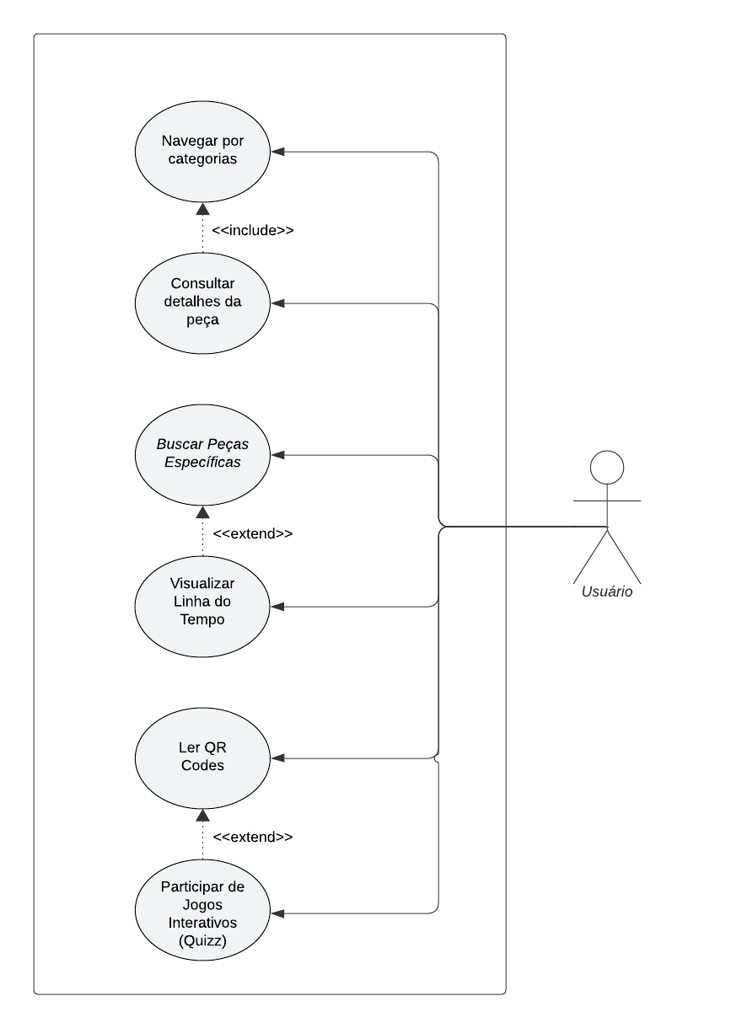

Fonte: elaborado pelos autores (2024).

O diagrama de casos de uso apresentado descreve as interações do Usuário com as principais funcionalidades do sistema RetroTech. Cada caso de uso foi mapeado para refletir os requisitos funcionais previamente definidos, garantindo o alinhamento entre as funcionalidades implementadas e as necessidades do público-alvo.

As relações entre os casos de uso foram modeladas para representar dependências e extensões. Por exemplo, o caso de uso "Consultar Detalhes da Peça" inclui a funcionalidade de "Navegar por Categorias", demonstrando que a navegação é um pré-requisito para o acesso detalhado às informações. Similarmente, o caso de uso "Participar de Jogos Interativos (Quiz)" estende "Ler QR Codes", refletindo que as perguntas podem ser contextualizadas com base nas peças identificadas.

### Matriz de rastreabilidade dos RFs e sua relação com os Casos de Uso

Esta subseção apresenta o Quadro 3, que detalha a matriz de rastreabilidade dos RFs do sistema com seus respectivos UCs

Quadro 3 – Matriz de Rastreabilidade entre RFs e UCs

|  |  |
| --- | --- |
| **Requisitos Funcionais (RF)** | **Casos de Uso Relacionados (UC)** |
| RF01 - Permitir que os usuários naveguem entre categorias de peças do acervo, listando itens organizados por temas ou datas. | Navegar por Categorias |
| RF02 - Disponibilizar informações detalhadas sobre cada peça, incluindo nome, fabricante, ano, descrição e curiosidades. | Consultar Detalhes da Peça |
| RF03 - Oferecer uma funcionalidade de busca por palavras-chave para localizar peças específicas no acervo. | Buscar Peças Específicas |
| RF04 - Exibir uma linha do tempo interativa que organize as peças de acordo com seu contexto histórico. | Visualizar Linha do Tempo |
| RF05 - Fornecer uma funcionalidade de leitura de QRCodes anexados às peças físicas da exposição para acessar informações digitais. | Ler QR Codes |
| RF06 - Incluir um módulo de jogos interativos (quizzes), como perguntas e respostas ou desafios com base no acervo exibido. | Participar de Jogos Interativos (Quiz) |

Fonte: elaborado pelos autores (2024).

### Diagrama de navegação

O diagrama de navegação apresentado na Figura 3 ilustra os fluxos entre as telas do aplicativo RetroTech, destacando como os módulos se conectam para proporcionar uma experiência de uso coesa e intuitiva. Cada elemento do diagrama representa uma funcionalidade-chave ou ponto de interação do aplicativo, enquanto as linhas indicam os fluxos de navegação entre as telas. As conexões entre as telas são organizadas de forma a suportar os objetivos de acessibilidade, simplicidade e modularidade.

O aplicativo inicia na tela About, que serve como ponto de partida para apresentar o propósito do sistema e suas funcionalidades. A partir dela, o usuário pode navegar para outras telas principais, como Categories, que exibe a listagem por categorias das peças do acervo, e Timeline, que fornece uma visão histórica do acervo organizado por períodos. Cada uma dessas telas é projetada para conectar o usuário a funcionalidades mais específicas. Por exemplo, da tela Categories, o usuário pode acessar a tela Item, que exibe os detalhes técnicos das peças, ou retornar à tela inicial.

Figura 3 - Diagrama de navegação

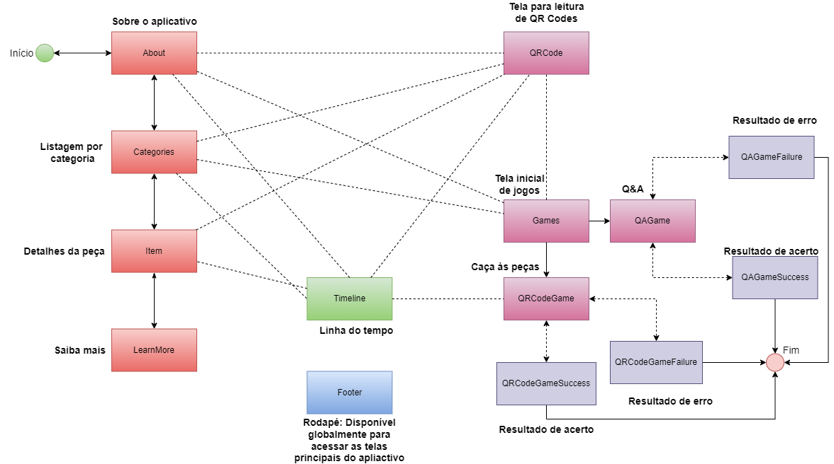

Fonte: elaborado pelos autores (2024).

Os fluxos de navegação para funcionalidades interativas e educacionais do aplicativo estão centralizados na tela Games, que conecta o usuário aos jogos educativos QRCodeGame e QAGame. O jogo QRCodeGame permite a interação direta com peças físicas do acervo por meio de leitura de QR Codes, levando o usuário às telas de resultado (QRCodeGameSuccess ou QRCodeGameFailure). Por outro lado, o jogo QAGame, baseado em perguntas e respostas, segue um fluxo similar, com telas de resultado para respostas corretas (QAGameSuccess) ou incorretas (QAGameFailure). Essas telas de resultado são projetadas para fornecer feedback imediato ao usuário e incentivá-lo a explorar mais o acervo.

Além disso, o rodapé global (Footer), representado no diagrama, está presente em todas as telas principais e oferece acesso rápido às seções mais importantes do aplicativo, como About, Categories, Timeline, Games e QRCode. Isso garante uma navegação eficiente e contínua, independentemente de onde o usuário esteja no aplicativo.

As linhas contínuas no diagrama indicam os fluxos principais de navegação entre as telas, enquanto as linhas tracejadas representam conexões secundárias ou complementares que enriquecem a experiência do usuário. Por exemplo, a conexão da tela Timeline com Item permite que o usuário visualize diretamente as informações de uma peça específica a partir da linha do tempo, mesmo sem passar pela listagem por categorias.

Dessa forma, o diagrama de navegação não apenas organiza o fluxo de interações entre as telas, mas também evidencia como o aplicativo foi estruturado para atender aos objetivos propostos, como promover o aprendizado interativo e facilitar o acesso ao acervo histórico. Detalhes sobre a funcionalidade e operacionalidade de cada tela serão abordados na seção 3.3.3 (Operacionalidade da Implementação), onde serão apresentados exemplos visuais e descrições práticas do uso do aplicativo.

## IMPLEMENTAÇÃO

Nesta seção, são descritas as técnicas e ferramentas utilizadas no desenvolvimento do sistema, estruturadas da seguinte forma: a subseção 3.3.1 detalha as técnicas e ferramentas, bem como o esquema de tecnologias aplicadas; a subseção 3.3.2 apresenta a codificação do sistema; e a subseção 3.3.3 aborda a operacionalidade da implementação.

### Técnicas e ferramentas utilizadas

Nesta subseção, são descritas as técnicas e ferramentas utilizadas na implementação do aplicativo RetroTech, aplicadas em diferentes etapas do seu desenvolvimento. Essas tecnologias foram selecionadas com base em critérios como adequação às necessidades do projeto, facilidade de uso, suporte à escalabilidade e alinhamento com os objetivos propostos.

O backend do aplicativo foi desenvolvido utilizando o Firebase, uma plataforma de serviços na nuvem oferecida pelo Google. Dentro do Firebase, o Cloud Firestore foi escolhido como banco de dados principal para a persistência de dados. O Cloud Firestore utiliza um modelo de banco de dados NoSQL, que se destaca por sua capacidade de escalar horizontalmente e por permitir consultas complexas. No projeto, ele foi estruturado para armazenar coleções específicas, como Calculadoras, Dispositivos de armazenamento e outras categorias de itens históricos. Cada coleção armazena documentos com campos como nome, descricaoCurta, fabricante, ano, curiosidade e imagem. Essa organização lógica permite que os dados sejam acessados e manipulados de forma eficiente, proporcionando suporte para funcionalidades como a busca de itens e a geração de perguntas no jogo educativo, conforme a estrutura de dados exemplificadas na Figura 4.

Cabe destacar que, embora o aplicativo permita a visualização e interação com as informações armazenadas, o cadastro de novas categorias, peças e atualizações deve ser realizado diretamente na interface administrativa do Firebase. Essa abordagem foi adotada para simplificar o escopo do projeto, priorizando a apresentação e usabilidade do aplicativo para os usuários finais, enquanto o gerenciamento de dados permanece centralizado e organizado, mas não de forma dinâmica.

Figura 4 - Configuração de uma peça do acervo histórico no Cloud Firestore

Fonte: elaborada pelos autores (2024).

A escolha do React Native para o frontend do aplicativo foi motivada por sua eficiência no desenvolvimento de aplicativos móveis. Embora o React Native ofereça suporte multiplataforma (Android e iOS), o RetroTech foi inicialmente desenvolvido apenas para dispositivos Android devido ao público-alvo e aos recursos disponíveis durante o projeto. O React Native, em conjunto com o Firebase SDK, garantiu a integração entre o *frontend* e o *backend*. Por exemplo, funcionalidades como leitura de QR Codes e busca de dados no Firestore foram implementadas diretamente utilizando bibliotecas e métodos específicos que reduzem o tempo de desenvolvimento e simplificam a comunicação com o banco de dados.

O ambiente de desenvolvimento escolhido foi o Visual Studio Code, uma IDE (Integrated Development Environment) que combina leveza e flexibilidade com extensões que melhoram a produtividade. Entre as extensões utilizadas destacam-se o ESLint, para análise estática do código, e o Prettier, para padronização da formatação do código, além de outras extensões sugeridas pela IDE. O controle de versão foi gerenciado pelo GitHub, que também serviu como repositório central.

Para a distribuição do aplicativo, optou-se pela publicação na Google Play Store, garantindo acesso facilitado para dispositivos Android. Antes da publicação, o aplicativo foi empacotado e testado utilizando o Expo Go, uma ferramenta complementar ao React Native que simplifica o processo de construção e validação de aplicativos. Durante os testes, foram realizadas simulações em dispositivos reais e emuladores Android para verificar a responsividade e a funcionalidade do aplicativo. Esses testes permitiram identificar e corrigir inconsistências, garantindo uma entrega confiável e de qualidade.

No que diz respeito ao design da interface do usuário, foram seguidos os princípios do HIG, que destacam simplicidade, consistência e feedback visual, conforme abordado na seção 2.3. Para atender a esses princípios, foram utilizadas bibliotecas específicas como React Navigation, que gerencia a navegação entre telas, e Expo-Image-Picker, que facilita a manipulação de imagens. A interface foi projetada para oferecer uma experiência educativa e imersiva, com telas responsivas e organizadas, como a timeline histórica e a listagem de peças por categorias. Adicionalmente, a identidade visual do aplicativo foi desenvolvida utilizando gradientes de cores suaves, combinando roxo e lilás, que proporcionam um visual moderno e agradável.

O esquema de tecnologias utilizadas, apresentado na Figura 5 separa as ferramentas por finalidade: *backend*, desenvolvimento, distribuição e cliente. O *backend* foi implementado com Firebase e Cloud Firestore, enquanto o desenvolvimento utilizou o Visual Studio Code, React Native e Firebase SDK. A distribuição ocorre por meio da Google Play Store, e o cliente final utiliza dispositivos Android para acessar o aplicativo. Essa estrutura modular facilita a escalabilidade e manutenção futura.

A etapa final do desenvolvimento consistiu em testes que avaliaram a usabilidade, estabilidade e desempenho do aplicativo. Testes de integração foram realizados para verificar a interação entre o *frontend* e o *backend*, enquanto testes de usabilidade foram aplicados com usuários reais para garantir a intuitividade da interface. Uma limitação identificada foi o fato de o aplicativo estar disponível apenas para Android, mas a arquitetura adotada com React Native permite uma futura expansão para iOS com ajustes mínimos, caso seja necessário. Essa abordagem estratégica assegurou a entrega de um produto funcional e alinhado aos objetivos educacionais e culturais propostos.

Figura 5 - Esquema de tecnologias

Fonte: elaborado pelos autores (2024).

### Arquitetura do Sistema e Diagrama de Pacotes

O diagrama de pacotes apresentado organiza os principais componentes do sistema em duas camadas distintas, separando o *Front-end* e o *Back-end*, de forma a refletir uma arquitetura modular e bem estruturada.

Na camada de *front-end*, é utilizado o framework React Native, que, combinado com o ambiente Expo, simplifica a criação de aplicativos móveis multiplataforma. Essa camada é subdividida em pacotes específicos, como o Assets, destinado ao armazenamento de recursos visuais e de mídia, e o Screens, que gerencia as telas de interação dos usuários.

Já a camada de *back-end* utiliza a plataforma Firebase para centralizar os dados do sistema e dos usuários. Nesse contexto, os pacotes internos System e Users desempenham papéis específicos, como o gerenciamento de configurações gerais do sistema e o armazenamento de informações dos usuários, como perfis e interações. A conexão entre o *front-end* e o *back-end* é representada por uma linha de comunicação no diagrama, ilustrando a integração entre as interfaces do usuário e os serviços do Firebase, essenciais para funcionalidades como leitura de QR Codes, quizzes interativos e consulta de detalhes das peças.

Figura 6 – Diagrama de pacotes

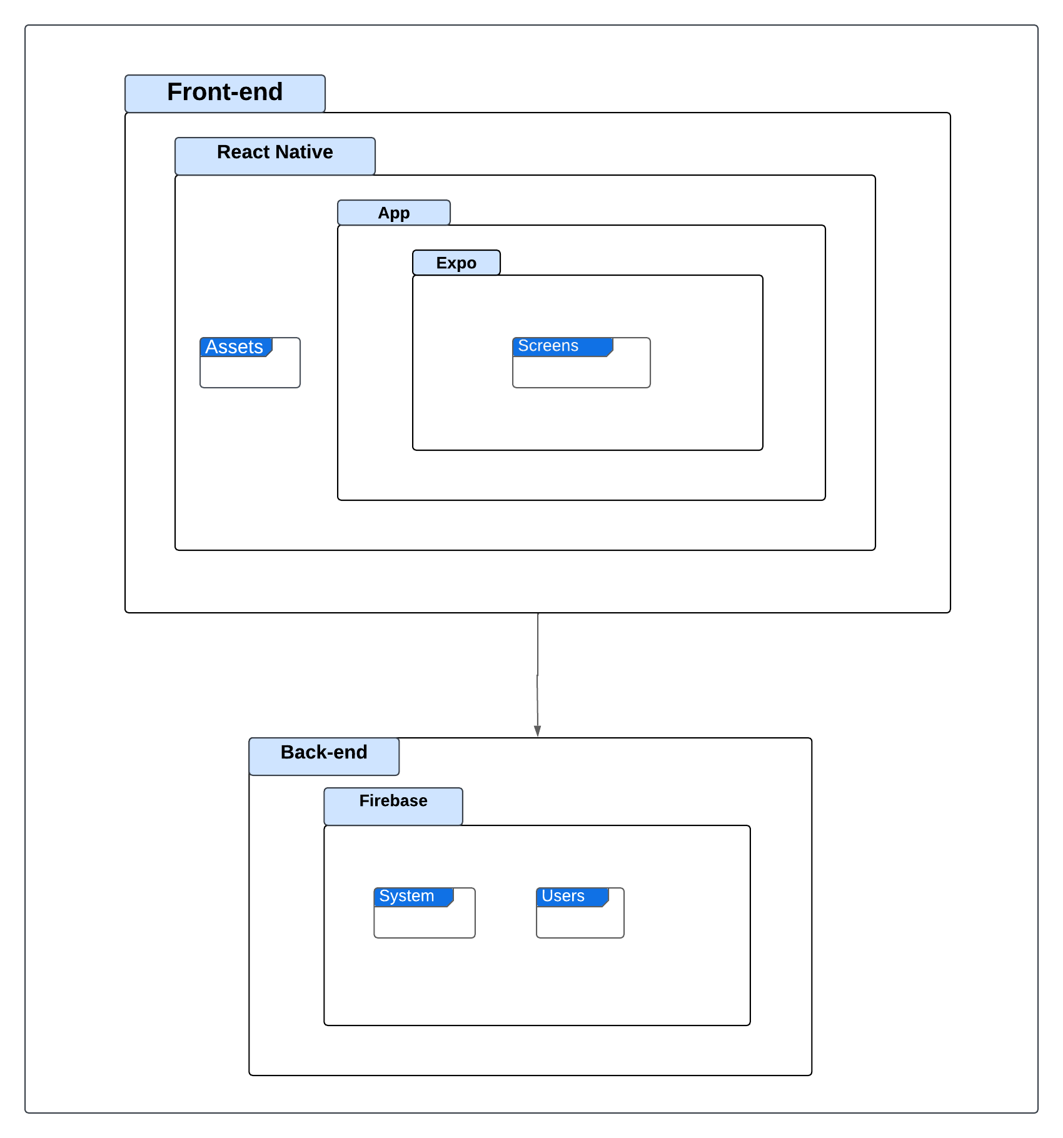

Fonte: elaborado pelos autores (2024).

### Codificação

Nesta subseção, são apresentados exemplos de codificação que ilustram as funcionalidades principais do RetroTech. Os trechos de código demonstram a implementação de diferentes aspectos do aplicativo, como navegação, leitura de QR Codes, carregamento de dados do banco de dados e lógica do jogo educativo. Cada código é explicado em detalhes, destacando sua funcionalidade e importância dentro da estrutura geral do aplicativo.

O Quadro 4 define as rotas principais do aplicativo, como Categories e Timeline, e associa cada rota a um componente. Além disso, configura opções globais, como o título "RetroTech" e o alinhamento centralizado do cabeçalho. Essa estrutura garante uma navegação intuitiva e organizada para os usuários.

Quadro 4 – Navegação do aplicativo

|  |
| --- |
| export type RootStackParamList = {  Categories: undefined;  About: undefined;  Timeline: undefined;  Quizz: undefined;  Item: { itemId: string; collection: string; documentName?: string; name?: string; details?: object; };  LearnMore: { itemId: string; collection: string };  Games: undefined;  QRCode: undefined;  QRCodeGame: undefined;  QAGame: undefined;  QRCodeGameSuccess: { peca: any };  QRCodeGameFailure: { peca: any };  QAGameSuccess: { peca: any; onNextQuestion: () => Promise<void> };  QAGameFailure: { peca: any; onNextQuestion: () => Promise<void> };  };  const Stack = createNativeStackNavigator<RootStackParamList>();  const screenOptions: NativeStackNavigationOptions = {  title: 'RetroTech',  headerBackVisible: false,  headerTitleAlign: "center",  };  export default function App() {  return (  <NavigationContainer>  <Stack.Navigator initialRouteName="About" screenOptions={screenOptions}>  <Stack.Screen name="About" component={AboutScreen} />  <Stack.Screen name="Categories" component={CategoriesScreen} />  <Stack.Screen name="Timeline" component={TimelineScreen} />  <Stack.Screen name="Item" component={ItemScreen} />  <Stack.Screen name="LearnMore" component={LearnMoreScreen} />  <Stack.Screen name="Games" component={GamesScreen} />  <Stack.Screen name="QRCode" component={QRCodeScreen} />  <Stack.Screen name="QRCodeGame" component={QRCodeGameScreen} />  <Stack.Screen name="QRCodeGameSuccess" component={QRCodeGameSuccessScreen} />  <Stack.Screen name="QRCodeGameFailure" component={QRCodeGameFailureScreen} />  <Stack.Screen name="QAGame" component={QAGameScreen} />  <Stack.Screen name="QAGameSuccess" component={QAGameSuccess} />  <Stack.Screen name="QAGameFailure" component={QAGameFailure} />  </Stack.Navigator>  </NavigationContainer>  );  } |

Fonte: elaborado pelos autores (2024).

O Quadro 5 apresenta uma função que percorre todas as coleções do Firestore em busca de um item correspondente ao QR Code escaneado. Caso o item seja encontrado, o usuário é redirecionado para a tela de detalhes (Item). Caso contrário, é exibida uma mensagem de erro. A utilização de bloqueios (qrCodeLock) evita processamentos simultâneos.

Quadro 5 – Leitura de QR Codes

|  |
| --- |
| const handleQRCodeRead = async (data: string) => {  if (qrCodeLock.current) return;  qrCodeLock.current = true;    setIsScanning(true);  setModalIsVisible(false);    try {  let itemFound = null;    for (const collection of collections) {  const doc = await firestore.collection(collection).doc(data).get();  if (doc.exists) {  itemFound = { collection, data: doc.data(), id: doc.id };  break;  }  }    if (itemFound) {  const { collection, data: itemData, id: itemId } = itemFound;  navigation.navigate("Item", {  itemId,  collection,  name: itemData?.nome || "Item sem nome",  details: itemData,  });  } else {  if (!alertShown) {  setAlertShown(true);  Alert.alert("Erro de QR Code", "QR Code incompatível ou não reconhecido.", [  {  text: "OK",  onPress: () => {  setAlertShown(false);  qrCodeLock.current = false;  },  },  ]);  }  }  } catch (error) {  if (!alertShown) {  setAlertShown(true);  Alert.alert("Erro de QR Code", "Ocorreu um erro ao buscar os dados. Por favor, tente novamente.", [  {  text: "OK",  onPress: () => {  setAlertShown(false);  qrCodeLock.current = false;  },  },  ]);  }  } finally {  setIsScanning(false);  }  }; |

Fonte: elaborado pelos autores (2024).

A representação da função que organiza os dados das categorias e inicializa os estados necessários para controlar a exibição dos itens é realizada através do Quadro 6. A integração com o Firestore garante que os dados sejam atualizados dinamicamente, enquanto a função setExpanded controla a expansão ou contração das categorias na interface.

Quadro 6 – Carregamento de categorias

|  |
| --- |
| const loadCategories = async () => {  setLoading(true);  try {  const categories = await Promise.all([  fetchCategoryData('Calculadoras', 'Calculadoras'),  fetchCategoryData('Dispositivos de armazenamento', 'Dispositivos de armazenamento'),  fetchCategoryData('Microcontroladores e Processadores', 'Microcontroladores e Processadores'),  fetchCategoryData('Computadores pessoais e monitores', 'Computadores pessoais e monitores'),  fetchCategoryData('Placas controladoras e Relés', 'Placas controladoras e Relés'),  ]);  setData(categories);  setExpanded(  categories.reduce((acc, category) => ({ ...acc, [category.title]: false }), {})  );  } catch (error) {  console.error('Erro ao buscar dados do Firestore:', error);  } finally {  setLoading(false);  }  }; |

Fonte: elaborada pelos autores (2024).

Ademais, a função loadCategories trabalha em conjunto com outras funções importantes, como toggleExpand, que controla a expansão e contração das categorias, e handleItemPress, que navega para a tela de detalhes de um item quando ele é selecionado (Quadro 7).

Quadro 7 – Funções auxiliares para o carregamento das categorias

|  |
| --- |
| const toggleExpand = (title: string) => {  setExpanded((prev) => ({ ...prev, [title]: !prev[title] }));  };  const handleItemPress = (itemId: string, collection: string) => {  navigation.navigate('Item', { itemId, collection });  }; |

Fonte: elaborada pelos autores (2024).

A fim de controlar a lógica dos jogos educativos presentes na tela Quiz o Quadro 8 representa a função que seleciona um item aleatório como resposta correta e gera opções incorretas. Essa lógica cria a experiência educativa do aplicativo, garantindo que as perguntas apresentadas sejam variadas e envolventes.

Quadro 8 – Lógica do jogo educativo

|  |
| --- |
| const fetchQuestion = async () => {  setLoading(true);  const fetchAdditionalOptions = async (excludedCollection: string) => {  const otherCollections = collections.filter(  (collection) => collection !== excludedCollection  );  const additionalItems: MemoryItem[] = [];  for (const collection of otherCollections) {  const snapshot = await firestore.collection(collection).get();  const items = snapshot.docs.map((doc) => ({  ...(doc.data() as Omit<MemoryItem, "id" | "collection">),  id: doc.id,  collection: collection,  }));  additionalItems.push(...items);  }  return additionalItems;  };  const randomCollection =  collections[Math.floor(Math.random() * collections.length)];  const snapshot = await firestore.collection(randomCollection).get();  const items: MemoryItem[] = snapshot.docs.map((doc) => ({  ...(doc.data() as Omit<MemoryItem, "id" | "collection">),  id: doc.id,  collection: randomCollection,  }));  if (items.length > 0) {  const correctItem = items[Math.floor(Math.random() * items.length)];  setCorrectAnswer(correctItem);  let otherOptions = items.filter((item) => item.id !== correctItem.id);  if (otherOptions.length < 3) {  const additionalOptions = await fetchAdditionalOptions(randomCollection);  otherOptions = [...otherOptions, ...additionalOptions].filter(  (item) => item.id !== correctItem.id  );  }  const incorrectOptions = otherOptions  .sort(() => Math.random() - 0.5)  .slice(0, 3);  const allOptions = [  ...incorrectOptions.map((item) => item.nome),  correctItem.nome,  ].sort(() => Math.random() - 0.5);  setOptions(allOptions);  setDescription(correctItem.descricaoCurta || "Descrição indisponível"); |

|  |
| --- |
| } else {  setOptions([]);  setDescription("Não foi possível carregar a pergunta. Tente novamente.");  }  setLoading(false);  }; |

Fonte: elaborada pelos autores (2024).

Por último, destaca-se a importância de exibir uma função essencial para a tela de detalhes da peça, conforme ilustrado no Quadro 9, nos fornecendo informações completas sobre cada item. Ao buscar os dados no Firestore, ela garante que as informações exibidas ao usuário estejam atualizadas e organizadas.

Quadro 9 – Tela de detalhes do item

|  |
| --- |
| const fetchItemData = async () => {  try {  console.log(`Buscando item ${itemId} na coleção ${collection}`);  const doc = await firestore.collection(collection).doc(itemId).get();  if (doc.exists) {  const data = doc.data();  console.log("Dados do Firestore:", data);  if (data) {  setItemData({  nome: data.nome || 'Nome não disponível',  ano: data.ano || null,  fabricante: data.fabricante || 'Fabricante não disponível',  descricaoCurta: data.descricaoCurta || 'Descrição não disponível',  imagem: data.imagem || '',  curiosidade: data.curiosidade || 'Curiosidade não disponível'  });  } else {  console.error("Documento encontrado, mas sem dados.");  }  } else {  console.error(`Documento com ID ${itemId} não encontrado na coleção ${collection}.`);  }  } catch (error) {  console.error('Erro ao buscar dados do Firestore:', error);  } finally {  setLoading(false);  }  }; |

Fonte: elaborada pelos autores (2024).

Os códigos apresentados nesta subseção ilustram a integração entre as funcionalidades do aplicativo RetroTech e as tecnologias utilizadas. Cada trecho evidencia como o Firebase, React Native e outras ferramentas foram combinados para criar um aplicativo funcional, responsivo e educativo. Essas implementações refletem os objetivos do projeto e sua proposta de valor para os usuários.

### Operacionalidade da implementação

Conforme abordado na seção 2.3, este trabalho foi projetado seguindo os princípios do Human Interface Guidelines (HIG). Esses princípios orientaram o desenvolvimento das telas do aplicativo para assegurar uma interface consistente, intuitiva e alinhada às melhores práticas de usabilidade. A seguir, são apresentados os principais módulos do aplicativo, detalhando sua operacionalidade e como eles atendem aos objetivos propostos.

A Figura 7apresenta a tela inicial do aplicativo, intitulada "Bem-vindo ao RetroTech", que descreve um resumo objetivo sobre o propósito do aplicativo, seus principais recursos e a equipe de desenvolvimento. É a porta de entrada para a exploração do acervo, com acesso facilitado a todos os módulos por meio da barra de navegação localizada na parte inferior da tela. Cada ícone nessa barra representa uma funcionalidade:

1. Home (início);
2. Categorias;
3. Linha do Tempo;
4. Jogos;
5. QR Code.

Figura 7 - Tela Inicial

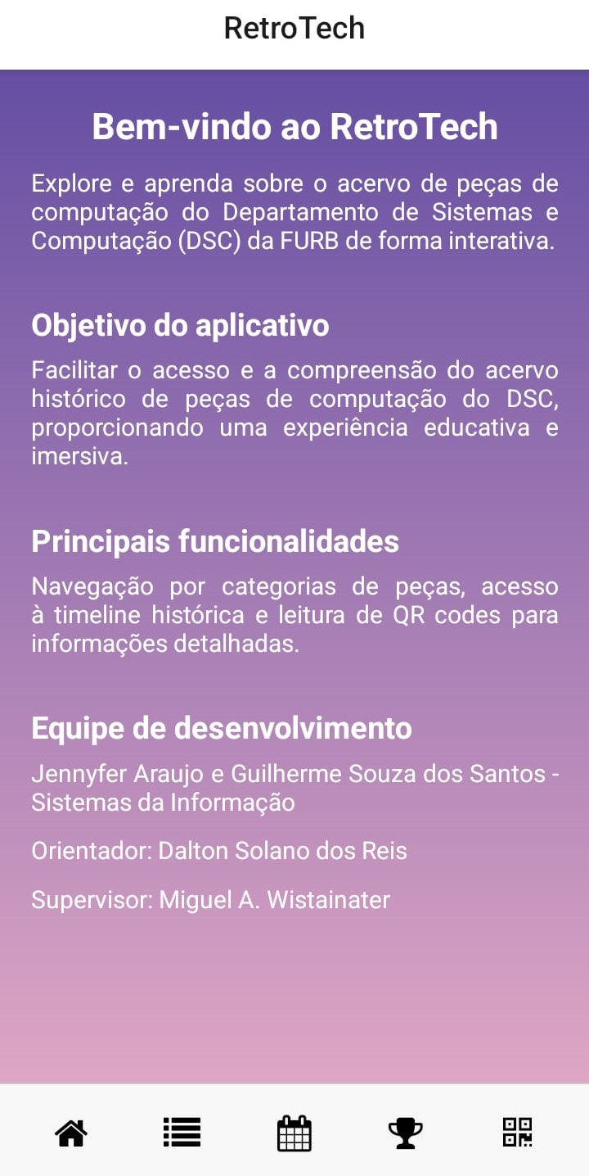

Fonte: elaborada pelos autores (2024).

A tela Categorias representada na Figura 8 exibe uma organização hierárquica do acervo, permitindo que o usuário explore peças agrupadas em categorias específicas, como Calculadoras ou Dispositivos de Armazenamento. Ao selecionar uma categoria, os itens relacionados são exibidos de forma expandida.

Figura 8 - Categorias

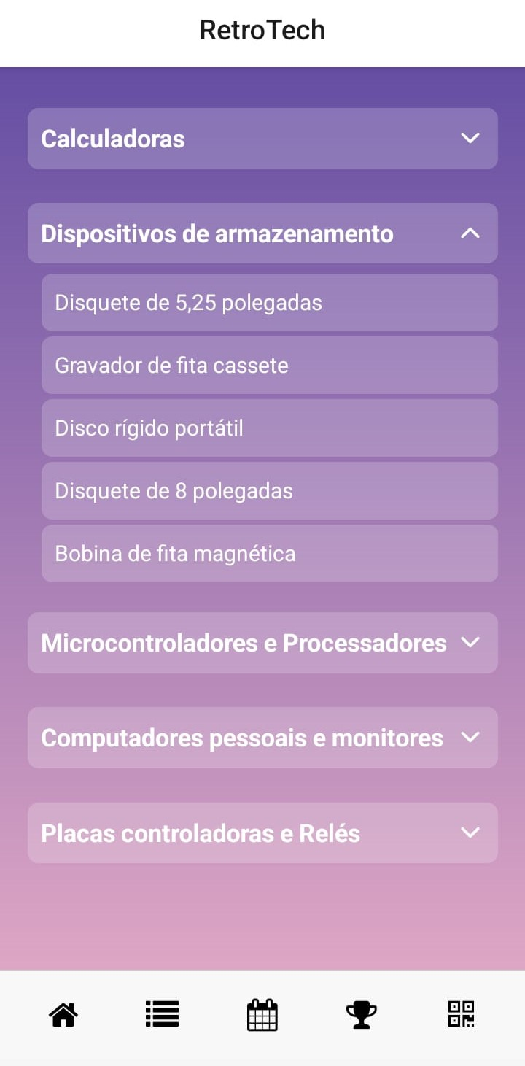

Fonte: elaborada pelos autores (2024).

Na tela de Detalhes da Peça, o usuário tem acesso às informações completas de cada item selecionado. Essas informações incluem nome, ano de fabricação, fabricante, descrição e curiosidades. A Figura 9 exibe e reforça o caráter visual e educativo do aplicativo. Esse módulo é central para o propósito do RetroTech, pois entrega conhecimento detalhado sobre o acervo tecnológico.

Figura 9 - Detalhes da peça

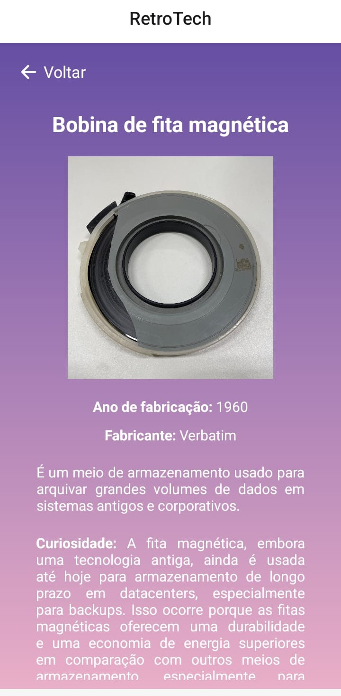

Fonte: elaborada pelos autores (2024).

A Linha do Tempo (Figura 10) organiza as peças de forma cronológica, apresentando marcos históricos da evolução tecnológica. O recurso de busca, através da barra de pesquisa integrada facilita a localização de itens específicos, ampliando a acessibilidade da funcionalidade.

Figura 10 - Linha do Tempo

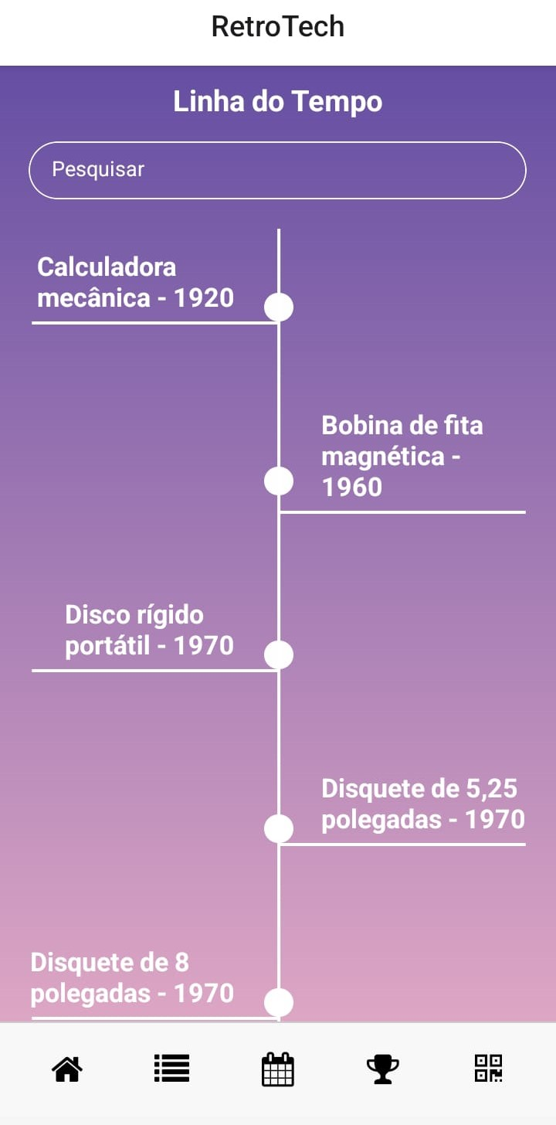

Fonte: elaborada pelos autores (2024).

O leitor de QR Code (Figura 11) oferece uma experiência de interação prática e imersiva. Ao escanear o código de uma peça física, o aplicativo direciona o usuário diretamente para a tela de detalhes do item correspondente. Essa funcionalidade é capaz de conectar o mundo físico ao digital, enriquecendo a experiência do visitante no acervo físico.

Figura 11 – Leitor QR Code

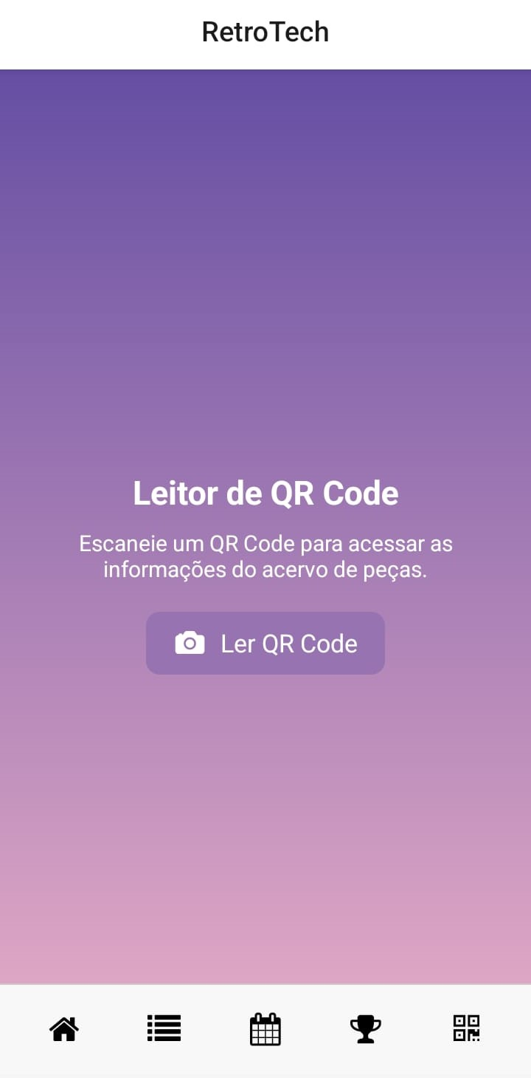

Fonte: elaborada pelos autores (2024).

Como abordado na seção 2.4, optou-se pela gamificação e assim ter a possibilidade de oferecer ao usuário do aplicativo dois jogos diferentes para buscar o engajamento dos visitantes do acervo físico. A Figura 12 representa a tela inicial do Retro Quiz.

Figura 12 - Tela inicial do Quiz

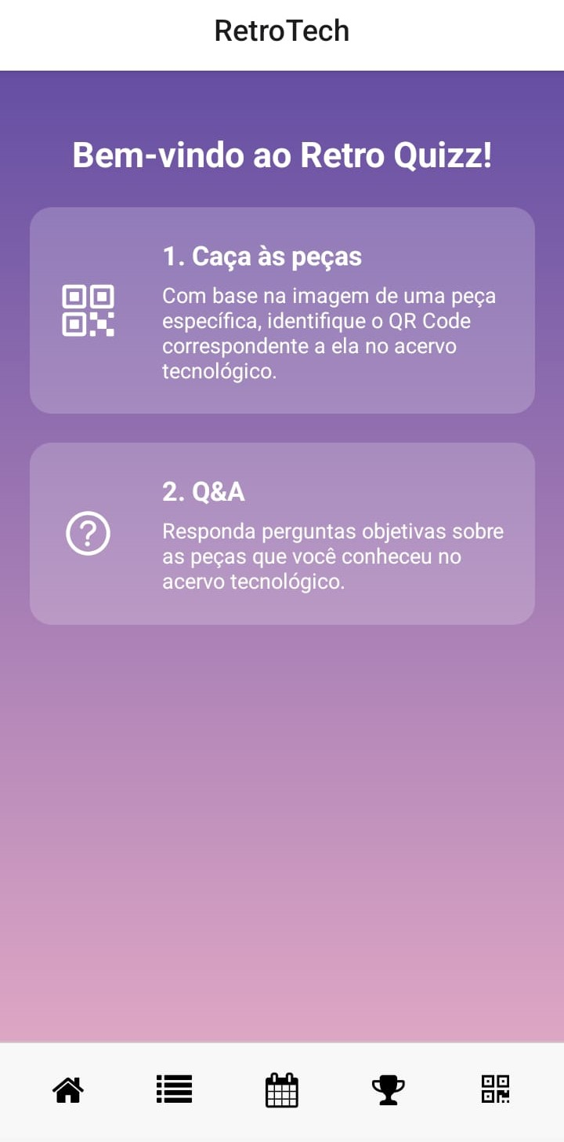

Fonte: elaborado pelos autores (2024).

A Figura 13 mostra um *quiz* de caça às peças randomizado, que apresentou ao usuário uma imagem aleatória de uma das peças catalogadas no acervo digital. A função do visitante é encontrar a peça em questão na exposição física e apontar a câmera do seu dispositivo móvel para o QR Code junto à peça.

Figura 13 - Caça às peças

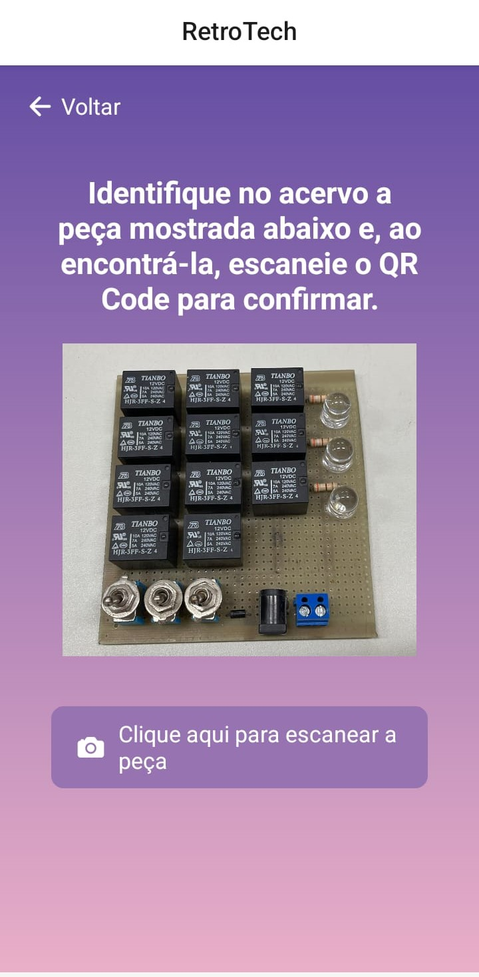

Fonte: elaborada pelos autores (2024).

Cada funcionalidade do aplicativo foi projetada para oferecer feedback visual e textual ao usuário, como as mensagens de sucesso ou erro no módulo de jogos educativos. A Figura 14 mostra a mensagem de sucesso em tela caso o usuário tenha localizado a peça correta na exposição física.

Figura 14 - Mensagem de sucesso

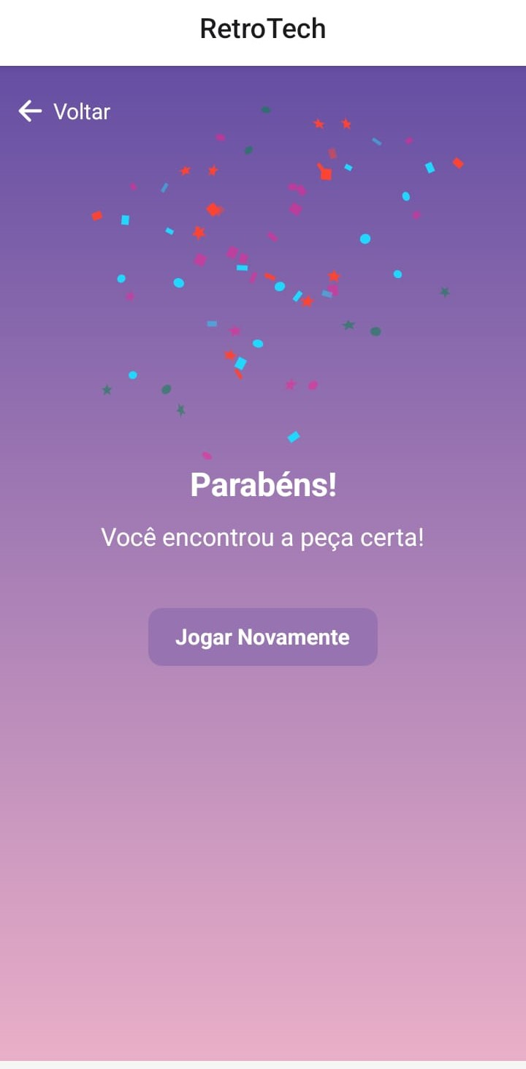

Fonte: elaborada pelos autores (2024).

Também foi realizada a simulação da escolha de uma peça incompatível com a imagem apresentada ao visitante. Nesse caso, a Figura 15 representa a mensagem de erro e indica a peça que deveria ter sido escaneada.

Figura 15 - Mensagem de erro

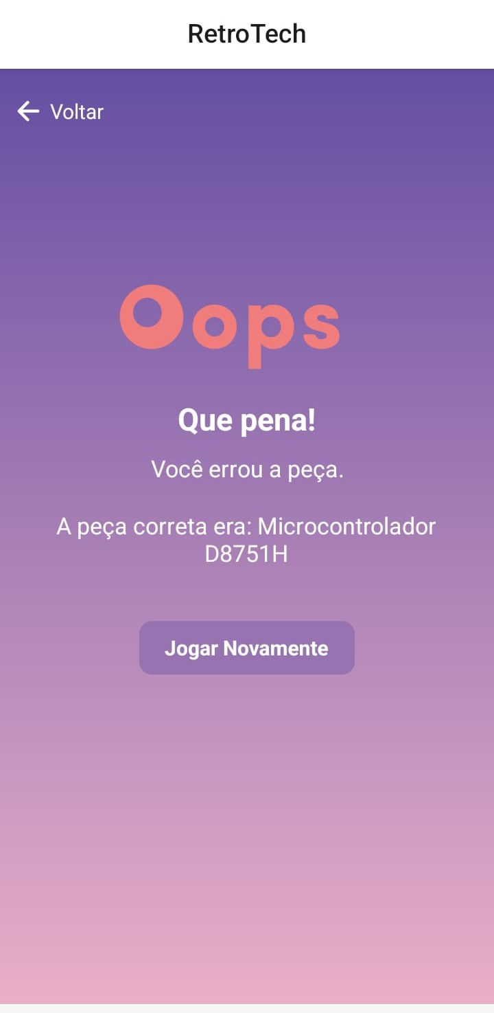

Fonte: elaborada pelos autores (2024).

A última tela contempla o jogo de perguntas e respostas (Q&A) do RetroTech, onde o usuário responde a perguntas sobre as peças do acervo, testando seus conhecimentos. Após selecionar uma resposta, a aplicação apresenta uma tela de feedback com mensagens de acerto ou erro (Figura 16), reforçando o aprendizado. Em ambos os casos, há opções para jogar novamente, incentivando a continuidade da interação.

Figura 16 - Modo Q&A do Quiz

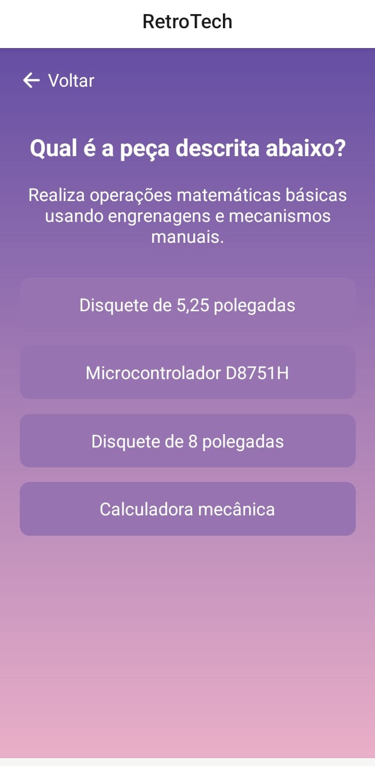

Fonte: elaborado pelos autores (2024).

## RESULTADOS E DISCUSSões

Nesta seção, são apresentados os principais resultados obtidos com o uso do RetroTech, a partir das respostas fornecidas por usuários que testaram o aplicativo. A análise foi estruturada em duas subseções. Na subseção 3.4.1, são apresentados e discutidos os feedbacks dos usuários com base nas respostas obtidas por meio de um questionário aplicado após o uso do aplicativo. Na subseção 3.4.2, é realizada uma comparação entre o RetroTech e os trabalhos correlatos apresentados na seção 2.5, destacando os principais pontos de semelhança, diferença e inovação. Essa estrutura permite uma avaliação completa do impacto e da contribuição do sistema, além de identificar possíveis melhorias e oportunidades de extensão.

### Feedback dos usuários sobre o aplicativo

Com o objetivo de avaliar a funcionalidade e a usabilidade do RetroTech, um questionário foi aplicado a 11 participantes que instalaram o aplicativo a partir da Play Store e visitaram a exposição física de peças tecnológicas na FURB. O questionário foi estruturado em três seções: informações gerais dos participantes, feedback sobre as funcionalidades do aplicativo e comentários gerais.

A faixa etária dos participantes variou entre 19 e 50 anos (Figura 17), predominando jovens entre 19 e 24 anos. Quanto ao nível de formação, 81,8% possuíam ensino superior completo ou em andamento (Figura 18). Todos os participantes utilizam dispositivos móveis frequentemente, o que demonstra familiaridade com o uso de aplicativos móveis. No entanto, 63,6% dos usuários nunca haviam visitado um museu com suporte de um aplicativo para auxiliar na experiência, e apenas 9,1% dos respondentes já visitaram um museu relacionado à tecnologia.

Figura 17 - Faixa etária dos usuários

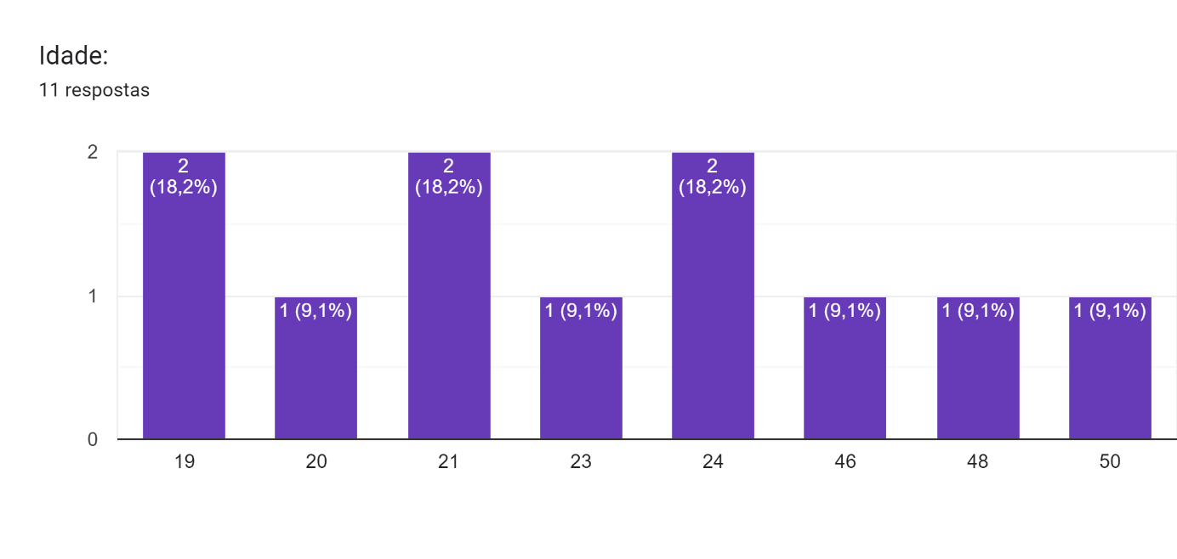

Fonte: elaborado pelos autores (2024).

Figura 18 - Nível de formação dos usuários

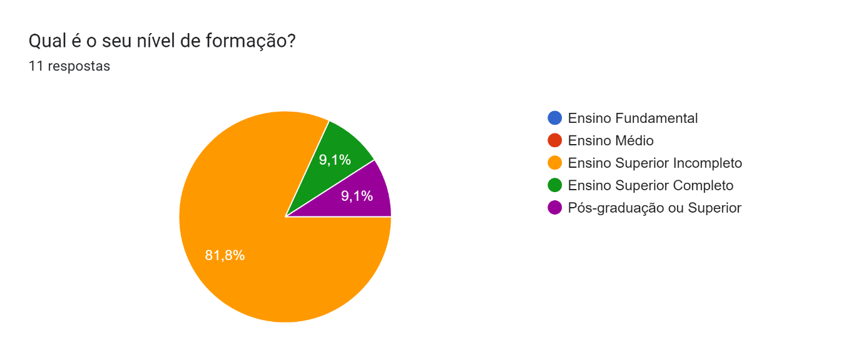

Fonte: elaborada pelos autores (2024).

A respeito da segunda seção do formulário, tivemos respostas relevantes diretamente ligadas a usabilidade geral. A tela inicial (Figura 7) foi considerada clara quanto ao objetivo do aplicativo, recebendo avaliação positiva de 100% dos participantes. Isso demonstra que as informações iniciais são compreendidas de forma eficaz, facilitando o uso e o entendimento do propósito do aplicativo.

A organização das categorias (Figura 8) também foi avaliada positivamente por 90,9% dos participantes, sendo considerada clara e objetiva. Os dados de cada peça, como nome, fabricante, descrição e curiosidades, foram considerados completos e úteis por 100% dos respondentes. Um ponto de atenção foi a dificuldade de 18,2% dos usuários para encontrar peças específicas, o que sugere a necessidade de melhorias na busca ou categorização das peças.

Figura 19 - Resposta dos usuários sobre a tela de categorias

Gráfico de respostas do Formulários Google. Título da pergunta: Você teve dificuldade para encontrar uma peça específica?
. Número de respostas: 11 respostas.

Fonte: elaborada pelos autores (2024).

As próximas perguntas do formulário referem-se à linha do tempo (Figura 10), que foi bem avaliada, com 90,9% dos participantes afirmando que o recurso ajudou a contextualizar as peças de forma cronológica. Essa funcionalidade destacou-se como um recurso educativo que facilita a compreensão da evolução histórica das peças. A navegabilidade e a apresentação visual também receberam boas avaliações, conforme a Figura 20, indicando que os princípios de design seguidos, como o HIG (discutido na seção 2.3), foram eficazes.

Figura 20 - Feedback dos usuários a respeito do design da linha do tempo

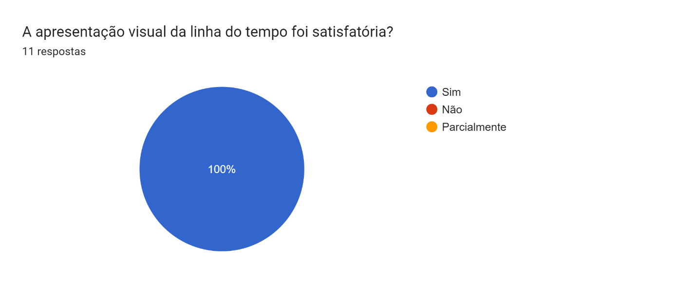

Fonte: elaborado pelos autores (2024).

As funcionalidades de gamificação também obtiveram boa aceitação. O modo Caça às Peças (Figura 13) foi bem avaliado, com 100% dos participantes relatando facilidade para entender e utilizar a funcionalidade. O sistema de leitura de QRCodes (Figura 11) apresentou uma boa performance, sendo descrito como funcional e rápido. No modo Q&A, 100% dos usuários relataram que as perguntas estavam claras e coerentes com o conteúdo do aplicativo, destacando a relevância dos questionamentos propostos, conforme a Figura 21.

Figura 21 - Avaliação da tela de QR Codes

Gráfico de respostas do Formulários Google. Título da pergunta: A leitura dos QRCodes anexados às peças foi funcional e rápida?
. Número de respostas: 11 respostas.

Fonte: elaborado pelos autores (2024).

Para complementar a análise dos resultados, foram coletados comentários abertos dos participantes, que servem como uma fonte valiosa de insights qualitativos, que serão detalhados na seção 4. A última parte do formulário (Figura 22) indica que, no geral, 83,3% dos usuários afirmaram que recomendariam o aplicativo a outras pessoas e 16,7% responderam com “Não sei” o que comprova a aceitação do público-alvo e a relevância da aplicação para o contexto educacional e cultural.

Figura 22 - Recomendação do RetroTech pelos usuários

Gráfico de respostas do Formulários Google. Título da pergunta: Você recomendaria o RetroTech para outras pessoas?
. Número de respostas: 12 respostas.

Fonte: elaborado pelos autores (2024)

### Comparação com trabalhos correlatos

Nesta subseção, é apresentada uma análise comparativa entre o RetroTech e os trabalhos correlatos descritos na seção 2.5. A comparação visa evidenciar os principais pontos de similaridade, inovação e diferenciação do RetroTech em relação aos trabalhos existentes. O Quadro 10 sintetiza as características mais relevantes, destacando as funcionalidades presentes em cada trabalho.

Quadro 10 - Comparativo dos correlatos e o trabalho desenvolvido

|  |  |  |  |  |  |
| --- | --- | --- | --- | --- | --- |
| **Correlatos**  **Características** | **(Souza e Silva, 2023)** | **(Rodrigues et al., 2014)** | **(Barbosa, 2020)** | **(Schofield et al., 2018)** | **RetroTech** |
| Digitalização de Acervos | ✅ | ✅ | ✅ | ❌ | ✅ |
| Navegação Intuitiva | ✅ | ✅ | ❌ | ❌ | ✅ |
| Uso de Ontologias (Dublin Core/CIDOC) | ❌ | ✅ | ❌ | ✅ | ✅ |
| Interatividade com Recursos Educativos | ❌ | ❌ | ✅ | ✅ | ✅ |
| Gamificação | ❌ | ❌ | ❌ | ❌ | ✅ |
| Acessibilidade Multiplataforma | ❌ | ✅ | ❌ | ✅ | ❌ |
| Preservação e Valorização Cultural | ✅ | ✅ | ✅ | ✅ | ✅ |
| Feedback Visual ao Usuário | ❌ | ❌ | ❌ | ❌ | ✅ |

Fonte: elaborado pelos autores (2024).

Ao analisar os trabalhos correlatos em relação ao trabalho atual, é possível ver algumas características relevantes sendo destacadas. Entre as características analisadas, destaca-se a digitalização de acervos, presente em todos os trabalhos, exceto o de Schofield *et al*. (2018), que foca mais em experiências interativas sem integrar uma base digital estruturada. Além disso, o uso de ontologias (Dublin Core/CIDOC), essencial para a padronização e organização dos dados, é uma característica marcante no trabalho de Rodrigues *et al*. (2014), Schofield *et al*. (2018) e no RetroTech, demonstrando um compromisso com a preservação e acessibilidade do acervo digital.

Outro ponto relevante é a interatividade com recursos educativos, presente apenas no trabalho de Barbosa (2020), Schofield *et al*. (2018) e no RetroTech. Essa característica é crucial para promover maior engajamento dos usuários com o conteúdo histórico e cultural. Contudo, o presente trabalho inova ao incluir elementos de gamificação, inexistentes em todos os outros trabalhos analisados, o que reforça seu caráter educativo e interativo. Por fim, enquanto o RetroTech não oferece acessibilidade multiplataforma, diferentemente de Rodrigues *et al*. (2014) e Schofield *et al*. (2018), ele compensa com funcionalidades exclusivas, como feedback visual ao usuário, e seu foco em preservar e valorizar o patrimônio histórico e cultural.

# CONCLUSÕES

Este trabalho de conclusão de curso apresentou o desenvolvimento do aplicativo RetroTech, com o objetivo geral de criar uma solução digital para facilitar a navegação e compreensão do acervo de peças históricas de tecnologia do DSC da FURB. Por meio da implementação e disponibilização do aplicativo (Seção 3), da análise do impacto das funcionalidades realizadas com os usuários (Subseção 3.4.1), e da comparação dos trabalhos correlatos (Subseção 3.4.2), é possível afirmar que o objetivo principal do trabalho foi plenamente alcançado.

Com relação aos objetivos específicos, o primeiro objetivo de proporcionar a digitalização de acervos históricos com organização baseada em padrões internacionais (Dublin Core e CIDOC-CRM) foi cumprido com sucesso. A aplicação desses padrões garantiu maior consistência e interoperabilidade no gerenciamento dos metadados das peças, como demonstrado na subseção 3.2. O segundo objetivo de desenvolver funcionalidades interativas e educativas, incluindo a linha do tempo histórica e módulos de gamificação como o "Caça às Peças" e o "Q&A", foi igualmente atingido, conforme verificado pelos altos índices de aprovação obtidos na avaliação com os usuários (Seção 3.4). Além disso, o feedback demonstrou que essas funcionalidades aumentaram o engajamento dos participantes e facilitaram o aprendizado sobre o acervo.

O terceiro objetivo, de garantir a navegação intuitiva e a clareza das informações apresentadas, também foi alcançado. A tela de listagem por categorias e a exibição dos detalhes das peças foram consideradas claras e completas por 100% dos usuários (subseção 3.4.1). Embora o aplicativo ainda não possua acessibilidade multiplataforma, identificada como uma limitação na subseção 3.4.2, sua arquitetura baseada em React Native oferece potencial para essa expansão em futuros desenvolvimentos.

Como contribuição tecnológica, o trabalho disponibiliza um aplicativo funcional para dispositivos Android, com armazenamento baseado no Firebase e implementado com boas práticas de usabilidade e gamificação. Esse aplicativo destaca-se pela integração de recursos educativos e interativos que ainda são pouco explorados em outros acervos digitais, como visto na comparação com os trabalhos correlatos.

A contribuição acadêmica reside na aplicação de padrões internacionais de metadados para a organização de acervos históricos e na incorporação de técnicas de gamificação para engajar o público. Além disso, o trabalho oferece um referencial metodológico que pode ser reutilizado em outros projetos de digitalização cultural.

Finalmente, a contribuição social do RetroTech está em sua capacidade de preservar e valorizar peças tecnológicas históricas, facilitando seu acesso ao público e promovendo a conscientização sobre a evolução tecnológica. Mesmo diante de desafios como a implementação de padrões internacionais e a ausência inicial de suporte multiplataforma, os resultados obtidos demonstram que o aplicativo é uma ferramenta relevante para o contexto educacional e cultural.

## EXTENSÕES

Com base nos resultados e limitações do trabalho, sugere-se as seguintes extensões futuras para o aplicativo:

1. garantir compatibilidade com dispositivos iOS e navegadores web, ampliando a acessibilidade do aplicativo para diferentes públicos;
2. adicionar recursos de RA (Realidade Aumentada) para proporcionar uma experiência imersiva, permitindo a visualização em 3D das peças e sua contextualização em ambientes reais;
3. expandir o número de peças digitalizadas e explorar parcerias com museus ou outras instituições para diversificar o conteúdo;
4. criar novos desafios, como competições entre usuários, e adicionar um sistema de pontuação mais detalhado para fomentar o engajamento;
5. incluir vídeos, depoimentos e narrativas históricas para enriquecer as informações disponíveis sobre cada peça;
6. garantir que o aplicativo seja totalmente acessível para pessoas com deficiências visuais.

Referências

APPLE INC., 2021. **Human Interface Guidelines**. Disponível em: https://developer.apple.com/design/human-interface-guidelines/. Acesso em: 30 out. 2024.

BARBOSA, J. M. **Jogos educativos em acervos culturais digitais: um estudo de caso**. Dissertação (Mestrado em Ciência da Informação) – Universidade de São Paulo, São Paulo, 2020.

BONATTO, A. **História da computação: importância e desafios na preservação**. Porto Alegre: Museu de Ciência e Tecnologia da PUC-RS, 2019.

CAMERON, F.; KENDERDINE, S. **Theorizing digital cultural heritage: a critical discourse**. Cambridge: MIT Press, 2007.

CASARIN, J. R.; SILVA, M. P.; SANTOS, L. A. **Revisões sistemáticas e tradicionais: uma análise crítica**. Revista de Estudos em Ciências da Informação, v. 8, n. 3, p. 25-42, 2020.

DETERDING, S.; DIXON, D.; KHALED, R.; NACKE, L. **From game design elements to gamefulness: defining "gamification"**. In: Proceedings of the 15th International Academic MindTrek Conference: Envisioning Future Media Environments. ACM, 2011. p. 9-15.

GEE, J. P. **What video games have to teach us about learning and literacy**. 2. ed. New York: Palgrave Macmillan, 2008.

GRUBER, T. **A translation approach to portable ontology specifications**. Knowledge Acquisition, v. 5, n. 2, p. 199-220, 1993.

HAMARI, J.; KOIVISTO, J.; SARSA, H. **Does gamification work? A literature review of empirical studies on gamification**. In: 47th Hawaii International Conference on System Sciences (HICSS). IEEE, 2014. p. 3025-3034.

HANASHI, M. S. **Usabilidade em sistemas de busca para acervos culturais: uma análise exploratória**. Dissertação (Mestrado em Ciência da Informação) – Universidade de São Paulo, São Paulo, 2021.

ISO 15836-2:2019. **The Dublin Core Metadata Element Set**. Geneva: International Organization for Standardization, 2019.

ISO 21127:2014**. Information and documentation – A reference ontology for the interchange of cultural heritage information**. Geneva: International Organization for Standardization, 2014.

KACZMARCZYK, P. **Computing history and the preservation of digital heritage**. New York: Springer, 2019.

KAPP, K. M. **The gamification of learning and instruction: game-based methods and strategies for training and education**. San Francisco: Pfeiffer, 2012.

PARRY, R. **Museums in a digital age**. London: Routledge, 2010.

RETROSC. **Exposição histórica de equipamentos de computação no Brasil**. 2023. Disponível em: http://www.retrosc.org.br. Acesso em: 15 set. 2024.

RODRIGUES, A.; BARBEDO, F.; RUNA, L.; SANT’ANA, M. **Preserving digital heritage: a network-centric approach**. Lisboa: DGLAB, 2014.

RYAN, R. M.; DECI, E. L. **Self-determination theory and the facilitation of intrinsic motivation, social development, and well-being**. American Psychologist, v. 55, n. 1, p. 68–78, 2000.

SAILER, M.; HENSE, J.; MANDL, H.; KLEINER, C. **Psychological perspectives on motivation through gamification**. Interaction Design and Architecture(s) Journal, n. 33, p. 28-37, 2017.

SCHOFIELD, D.; KUEHN, S.; CHEN, R. **The use of virtual reality in cultural heritage exhibitions**. Journal of Heritage Studies, v. 24, n. 2, p. 105-120, 2018.

SOUZA E SILVA, C. E. **Organização de acervos digitais: um estudo sobre interfaces e ontologias**. Dissertação (Mestrado em Ciência da Informação). Universidade Federal de Minas Gerais, Belo Horizonte, 2023.

UNESCO. **Guidelines for the preservation of digital heritage**. Paris: UNESCO, 2015.